МИНИСТЕРСТВО НАУКИ И ВЫСШЕГО ОБРАЗОВАНИЯ
РОССИЙСКОЙ ФЕДЕРАЦИИ
Федеральное государственное автономное образовательное учреждение
высшего образования
«КРЫМСКИЙ ФЕДЕРАЛЬНЫЙ УНИВЕРСИТЕТ им. В. И. ВЕРНАДСКОГО»
ФИЗИКО-ТЕХНИЧЕСКИЙ ИНСТИТУТ
Кафедра компьютерной инженерии и моделирования

ОТЧЕТ ПО ПРАКТИЧЕСКОМУ ЗАДАНИЮ №3
«Основы контейнеризации»

Практическая работа
по дисциплине «Современные технологии программирования»
студента 1 курса группы ПИ-б-о-231(2)
Аметов Кемран Ленвеорвич

направления подготовки 09.03.04 «Программная инженерия»

Симферополь, 2024

Цель:
ознакомиться с базовыми возможностями Docker и Podman. Приобрести опыт и навыки контейнеризации приложений.

Ход выполнения задания.

Часть I: Основы Docker
- Для начала нужно определить название сетевого интерфейса через который машина выходит в интернет. В нашем случае этому интерфейсу выдаётся ip-адрес роутером (т.к. сеть VirtualBox в режиме сетевого моста). Введите команду ip a и найдите название интерфейса:
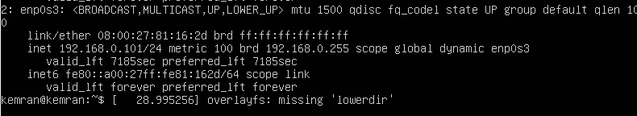
- Чтобы установить для данного интерфейса dns можно воспользоваться 2-мя вариантами (выберите любой):
Временный вариант, он будет отменятся после перезагрузки сервера. Нужно ввести команду:
sudo resolvectl dns enp0s3 8.8.8.8
Здесь мы добавляем в список dns-серверов dns-сервер google. Чтобы проверить, что команда выполнилась успешно введите:
sudo resolvectl dns enp0s3
- В результате вы должны увидеть список dns-серверов для интерфейса "enp0s3".
- Постоянный вариант. Для этого нужно воспользоваться утилитой netplan - это основной способ настройки сети в современных дистрибутивах Ubuntu. Все конфигурационные файлы netplan хранят в директории "/etc/netplan".
- Посмотрите содержимое каталога "/etc/netplan". В моём случае там только один файл "00-installer-config.yaml" в котором указаны такие настройки:
network:
ethernets:
enp0s3:
dhcp4: true
version: 2

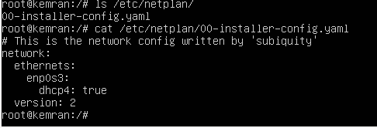
- Посмотрите актуальные настройки при помощи команды: sudo netplan get. Вывод должен быть такой же.
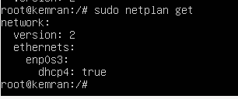

- создайте в каталоге "/etc/netplan" файл с названием "01-dns.yaml", имя конфиг-файла может быть любым, но обязательно с расширением ".yaml". Номер в начале определяет порядок применения конфиг-файлов.
- В этом файле пропишите:
network:
ethernets:
enp0s3:
nameservers:
addresses: [8.8.8.8]
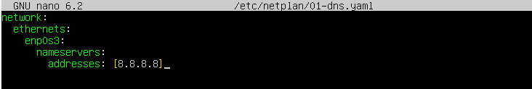
- В этом файле мы указываем только те настройки которые хотим добавить. В данном случае я хочу для интерфейса enp0s3 добавить сервера разрешения имён (т.е. dns) "nameservers" и адреса этих серверов "addresses" указываю в виде списка через запятую (в моём случае 8.8.8.8 достаточно).
- Запустите команды:
sudo netplan generate
sudo netplan applay
sudo netplan get
Первая команда пройдётся по всем yaml файлам в "/etc/netplan" и склеит их в порядке номеров файлов. Вторая команде применит новые настройки к сети. Третья команда покажет текущий полный конфиг.
Таким же образом можно настроить и всё остальное для каждого сетевого интерфейса, например: статический ip, шлюз по умолчанию, маршруты, подключение к wi-fi сети и т. д.
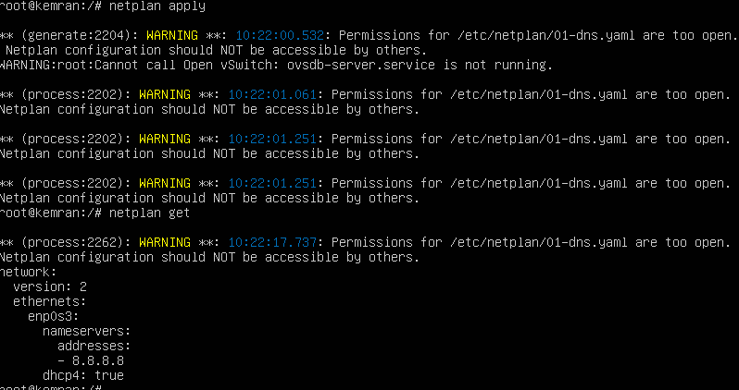
- Для удобства дальнейшей работы, подключитесь к машине по ssh;
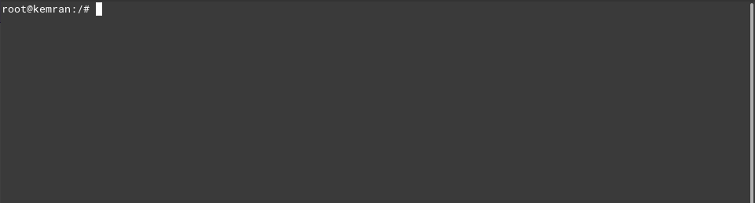
- Обновите индексы пакетов: sudo apt-get update.
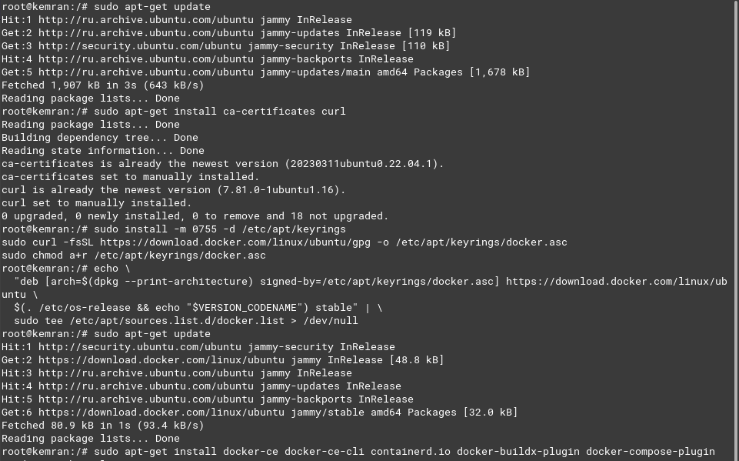

- Устанавливать docker и docker compose будем из официальных репозиториев Docker.
Примечание 1: далее в тексте команд, в конце строки может встречаться символ \. Этот символ - не часть команды, а спец. способ, который служит для переноса части команды на новую строку (для красоты и удобства чтения). После этого символа должен быть нажат Enter и далее продолжение команды.
Примечание 2: если вы скопируете и вставите команду в которой (в середине) присутствует \, то в некоторых терминалах (например KiTTY) можно получить некорректное выполнение команды. Если у вас такой случай, то копируйте команды построчно до символа \ (и его тоже), после него нажимаете Enter и копируете дальше.
- Установим некоторые нужные пакеты:
sudo apt-get install ca-certificates curl
Добавим официальный GPG-ключ для доступа к репозиторию Docker:
sudo install -m 0755 -d /etc/apt/keyrings
sudo curl -fsSL https://download.docker.com/linux/ubuntu/gpg -o /etc/apt/keyrings/docker.asc
sudo chmod a+r /etc/apt/keyrings/docker.asc
Следующая команда настроит репозиторий:
echo \
"deb [arch=$(dpkg --print-architecture) signed-by=/etc/apt/keyrings/docker.asc] https://download.docker.com/linux/ubuntu \
$(. /etc/os-release && echo "$VERSION_CODENAME") stable" | \
sudo tee /etc/apt/sources.list.d/docker.list > /dev/null
После добавления нового репозитория обновим индексы пакетов:
sudo apt-get update
Теперь установим docker и docker compose:
sudo apt-get install docker-ce docker-ce-cli containerd.io docker-buildx-plugin docker-compose-plugin
- Добавьте текущего пользователя в группу docker:
sudo usermod -aG docker $USER
- Здесь USER это переменная среды в которой хранится логин текущего пользователя, а значок $ перед именем переменной среды приводит к тому, что её значение подставляется в команду в виде текста. Например echo $USER напечатает имя текущего пользователя.
Добавление пользователя в группу "docker" позволит ему запускать команды docker без необходимости вводить sudo иначе придётся это делать постоянно, т.к. для работа с docker требуются права суперпользователя;
[!IMPORTANT] Требования root прав - это один из существенных недостатков Docker. Неумелое обращение с ним может привести к серьёзным дырам в безопасности.
- Перелогиньтесь или перезагрузите сервер чтобы система обновила информацию о ваших группах;
- Проверьте, что установка прошла успешно:
docker version
docker compose version
В данном случае мы установили плагин "compose" для docker, но есть и отдельный пакет "docker-compose" (как видно разница в наличии -). На данный момент он считается устаревшим.

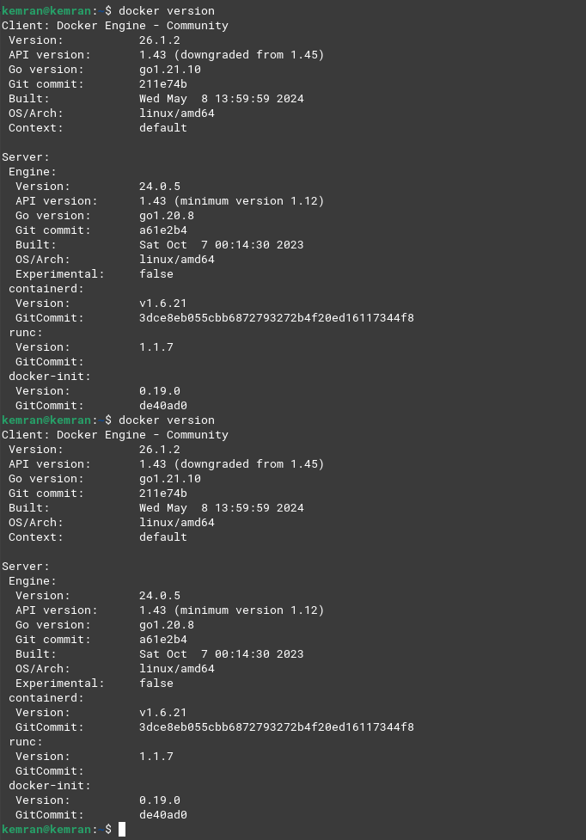
- Выполните команду:
docker --help
Изучите список команд и опций доступных для управления docker. Для каждой команды из списка тоже можно вызвать справку, чтобы уточнить уже её список подкоманд и опций и т.д.
Большинство команд docker имеют альтернативный вариант написания (alias) который можно найти в справке, например docker images ls --help покажет, что у этой команды есть ещё 2 псевдонима docker image list и docker images. Используйте тот вариант который вам больше нравится.
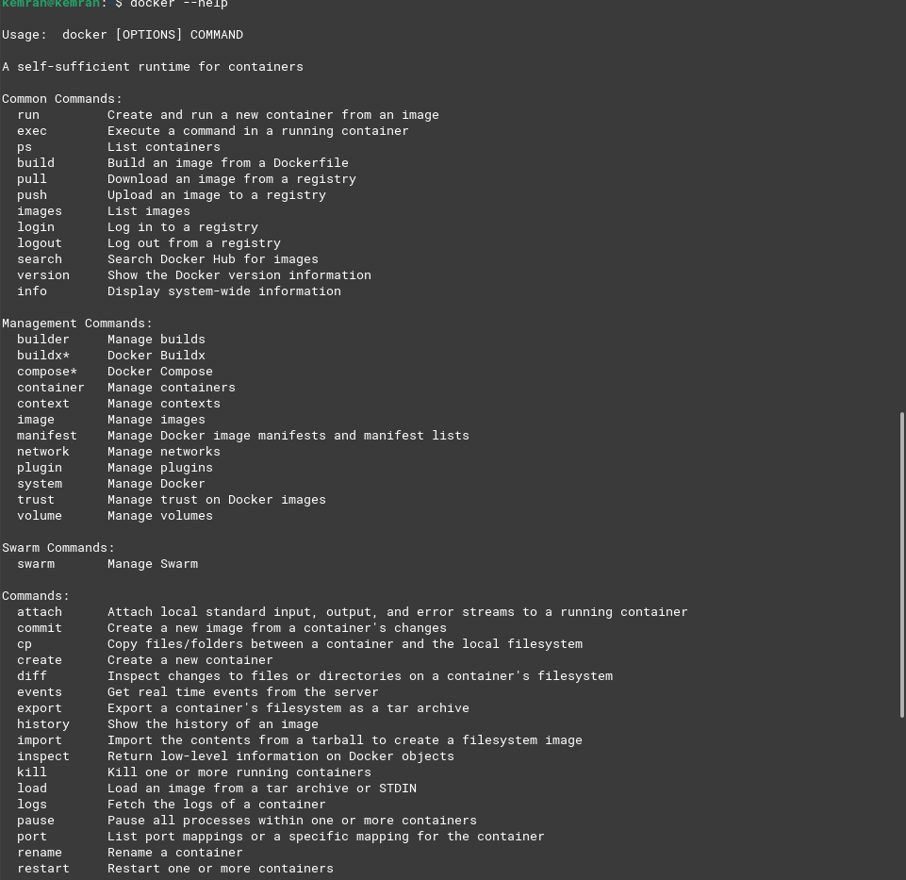
- Выполните команду:
docker image ls
Данная команда позволяет посмотреть список образовав которые есть у вас на локальной машине. Сейчас список должен быть пустой.
- Выполните команду:
docker run hello-world
Данная команда позволяет создать новый контейнер (виртуальную машину) из образа с именем "hello-world". Чтобы это сделать образ должен быть у вас на локальной машине.
Т.к. у нас сейчас нет этого образа, то docker отправится искать его в репозиторий образов, т.е. на DockerHub, затем скачает его оттуда и после этого вернётся к выполнению команды run.
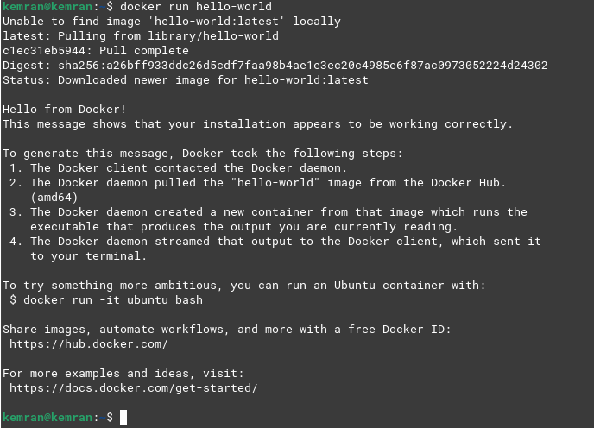
- Ещё раз проверьте список локальных образов. Теперь там должен быть один образ - тот самый "hello-world".
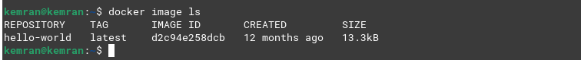
- Команда run запустила контейнер, который отработал, вывел на экран приветственное сообщение и тут же завершит свою работу (т.е. виртуальная машина выключилась). Чтобы проверить список контейнеров, которые когда либо были запущены воспользуйтесь командой:
docker container ls -a
- Изучите информацию о контейнерах. Сейчас у вас в списке должен быть только один контейнер и в столбце STATUS должно значится Exited (0), т.е. контейнер остановился и его главный процесс вернул код ошибки 0.
Более короткий вариант команды: docker ps -a.

- Запустите ещё несколько контейнеров из образа "hello-world" и изучите как изменился список контейнеров.
Теперь docker больше не будет скачивать образ, т.к. он уже есть на машине.
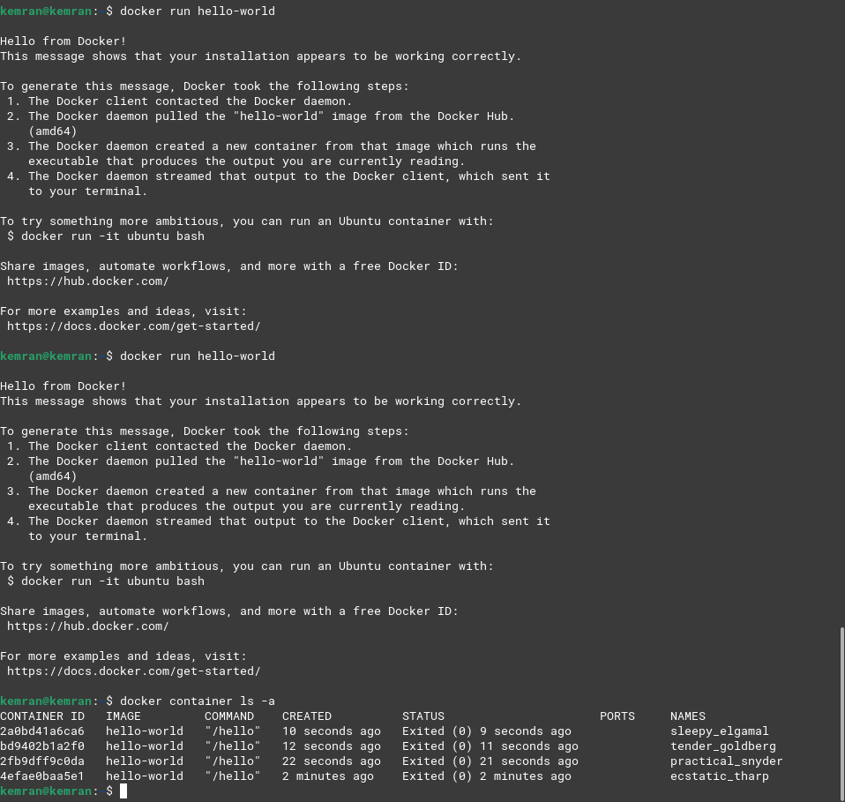
- Посмотрите список контейнеров, но в этот раз добавьте к команде опцию -s. В результате у вас появится дополнительный столбец SIZE показывающий размер занимаемый контейнером на диске.
Как видно, собственный размер контейнеров 0 Байт, а значение указанное в скобочках - это размер образа на котором основаны контейнеры (образ один для всех наших контейнеров). Реально контейнер хранит только ту информацию, которая отличается в нём от базового образа.
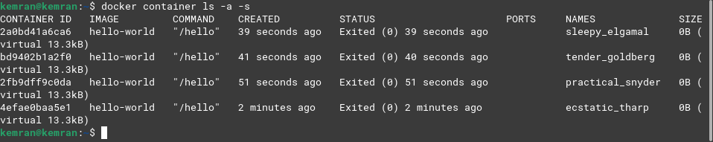
- В результате работы у вас может накопится довольно большое количество контейнеров. И хотя каждый из них занимает мало места на диске полезно уметь их удалять.
Введите команду и удалите один контейнер:
docker rm {CONTAINER ID | CONTAINER NAME}
Здесь вместо {CONTAINER ID | CONTAINER NAME} нужно указать либо идентификатор контейнера, либо его имя. Эта информация у вас на экране. В случае, если вы решите воспользоваться CONTAINER ID, то достаточно ввести первые несколько символов (ровно столько, чтобы докер мог отличить нужный id от других, иногда достаточно одного символа); в случае с CONTAINER NAME имя нужно вводить полностью, но здесь вам поможет Tab.
- Когда образов накапливается очень много, то перечислять все их имена или id в команде rm не очень удобно, поэтому, все остановленные контейнеры можно удалить командой:

- Образ "hello-world" нам больше не понадобится, поэтому удалите его командой:
docker rmi hello-world
Команда удаления образа не сработает, если существуют контейнеры, которые созданы на его основе. В этом случае нужно сначала удалить их или воспользоваться опцией -f для принудительного удаления образа.
- Выполните команду:
docker pull nginx
Эта команда скачает образ nginx с DockerHub без запуска контейнера.
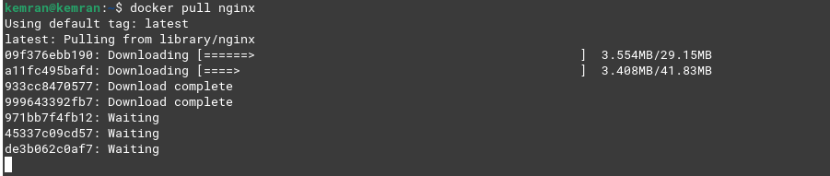
- Запустите новый контейнер из образа "nginx" при помощи команды run без параметров.
Эта команда запустит контейнер в режиме по умолчанию, который называется attached mode. Это означает, что стандартный ввод (stdin), стандартный вывод (stdout) и стандартный вывод ошибок (stderr) контейнера подключены к сеансу текущей оболочки. Т.е. любой вывод из контейнера немедленно выводится на наш терминал, а любой ввод с терминала отправляется в контейнер. Однако мы не можем полноценно взаимодействовать с контейнером, потому что внутри контейнера не запущена командная оболочка.
- Т.к. весь наш ввод отправляется к контейнер, то мы не можем работать с хостовой системой. Остановите контейнер при помощи комбинации клавиш Ctrl + C. Эта комбинация завершит основной процесс контейнера и он автоматически остановится.
- Выполните у себя в терминале команду tty.
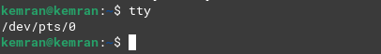
В результате вы должны увидеть, путь к виртуальному устройству с которым ассоциирован терминал.
- Контейнер можно попросить запустить внутри себя команду указав саму команду и её аргументы после имени образа. Попросим его выполнить команду tty:
docker run nginx tty
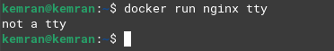

Как следует из сообщения, внутри контейнера нет запущенного терминала.
Попросив контейнер выполнить команду мы заменили его основную команду своей, поэтому контейнер сразу завершит работу после её выполнения. Т.е. в данном случае сервер внутри контейнера запущен не будет.
- Чтобы решить проблему захвата ввода-вывода нашего терминала контейнером запустите новый контейнер из образа "nginx" при помощи команды:
docker run -d nginx
Опция -d запустит контейнер в detach mode, т.е. контейнер будет отсоединён от нашего терминала и будет работать в фоне (background), кроме того на экран будет выведен id контейнера. Это позволит вам взаимодействовать с системой и дальше, и кроме того когда вы отключитесь от сервера контейнер продолжит работать.

- Выполните команду:
docker ps
Без опции -a эта команда показывает только работающие в данный момент контейнеры. Сейчас у вас должен быть только один такой контейнер

- Работающий контейнер можно остановить командой docker stop и заново запустить командой docker start. Так же как и при удалении нужно указать CONTAINER ID или CONTAINER NAME целевого контейнера.
Остановите контейнер используя его id.
Обратите внимание, команда run не используется для запуска остановленных контейнеров, она создаёт новый.
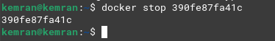

- Последний, используемый на практике, способ запуска контейнера - интерактивный режим. В этом режиме внутри контейнера создаётся сеанс оболочки (shell session), который позволяет взаимодействовать с ним напрямую через терминал. Т.е. мы как-бы попадаем внутрь контейнера и работаем там.
Выполните команду:
docker run -it nginx
Здесь используются две опции -t - создает псевдо-терминал (pseudo TTY) внутри контейнера; -i - перенаправляет наш ввод на стандартный ввод псевдо-терминала контейнера.
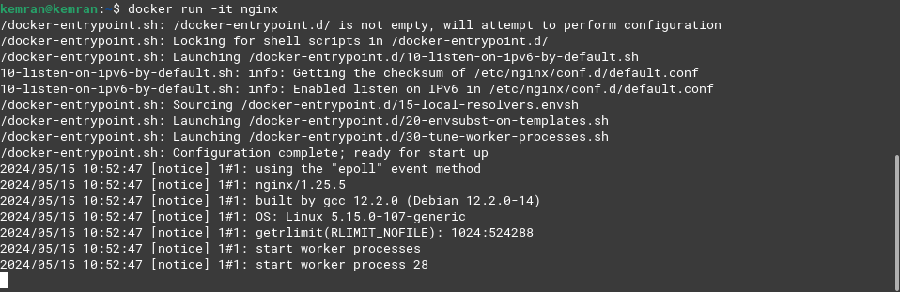
- Для данного контейнера вы получите такую же самую "картину" как и для запуска без параметров, но для других контейнеров отличия будут (увидим далее). Остановите контейнер.
- Убедимся, что при запуске контейнера в интерактивном режиме в нём есть терминал.
Выполните команду:
docker run -it nginx tty
- Удалите все созданные контейнеры.

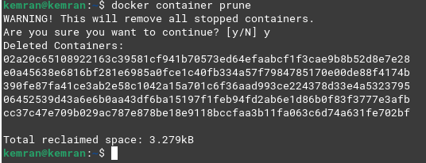

- В процессе работы у нас постоянно накапливаются ненужные контейнеры и их приходится постоянно удалять. Чтобы попросить контейнер автоматически удалиться после остановки, можно добавить к команде запуска опцию --rm.
Запустите контейнер:
docker run --rm -d nginx
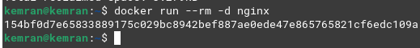

- Теперь остановите его при помощи команды docker stop и id контейнера, а затем проверьте список всех контейнеров. Он должен быть пуст.

- Запустите новый контейнер nginx:
docker run --rm -d nginx
- Выполните команду:
docker exec -it {CONTAINER ID | CONTAINER NAME} bash
Здесь ключи -it используются в том же значении, что и ранее (интерактивный режим). В конце указывается команда которую нужно запустить в контейнере вместе с параметрами. В данном случае мы хотим запустить сеанс командной оболочки bash, т.е. своего рода терминал.
В результат у вас должно измениться приглашение к вводу и все ваши последующие команды будут выполнятся внутри контейнера.

- Перейдите в каталог "/usr/share/nginx/html" и посмотрите его содержимое.
Там должно быть 2 файла, среди которых "index.html".
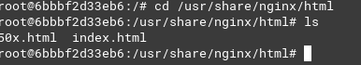
- Попробуйте открыть его при помощи текстового редактора nano.
Вы обнаружите, что этот редактор не установлен в контейнере.
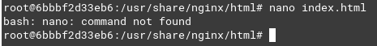

- Обновите индексы пакетов apt и установите nano (название пакета такое же).
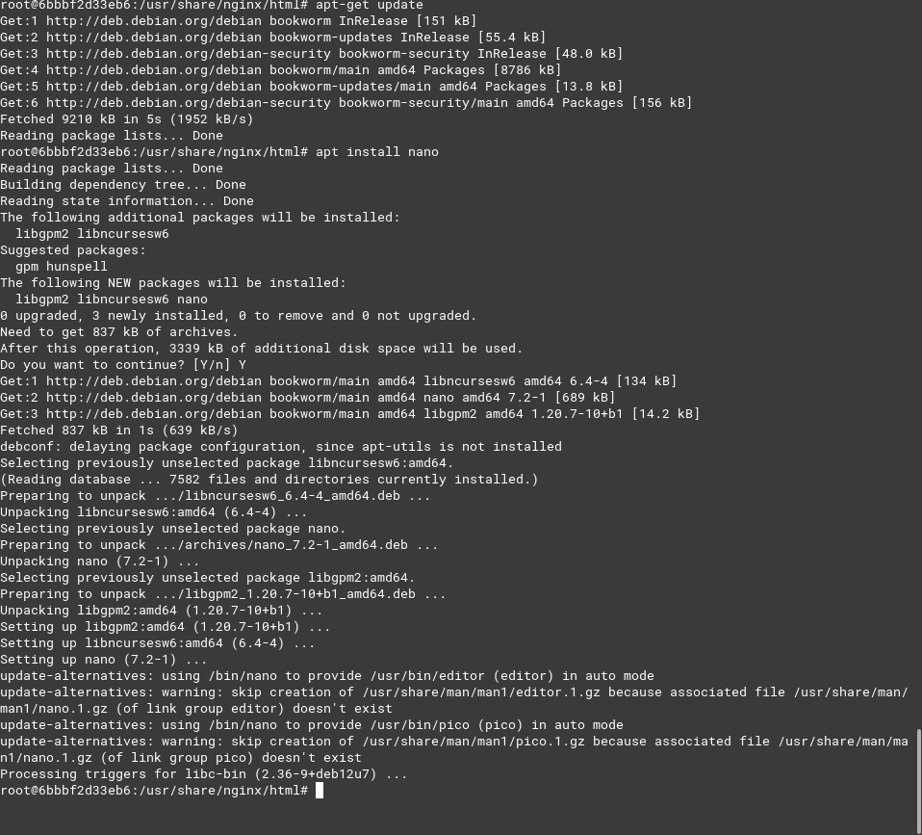
- Проверьте, что теперь файл успешно открывается.
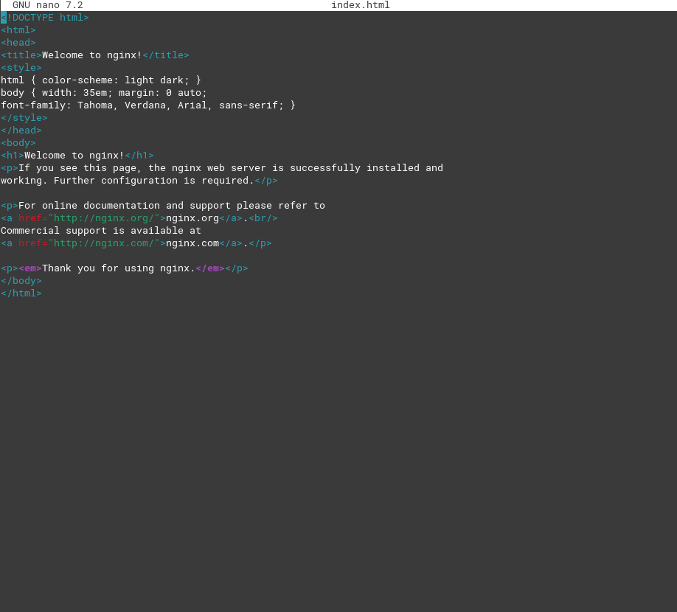
- Отключитесь от контейнера при помощи exit.
Контейнер продолжит работать дальше и при необходимости мы в любое время снова сможем к нему подключиться.
Команда exec не требует обязательного входа в контейнер для запуска команд, например:
docker exec {CONTAINER ID | CONTAINER NAME} ls -al
выполнит команду ls -al в контейнере и сразу отобразит её результат на экран.

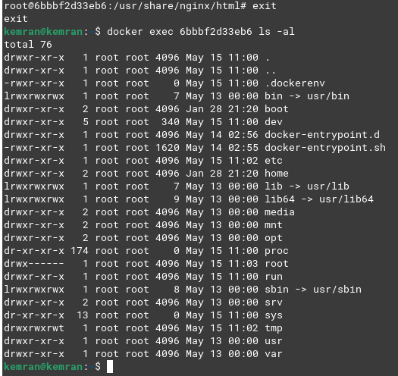

- Ранее мы запускали контейнер с nginx, который, кроме прочего, используется и как web-сервер для простых сайтов. Запустите новый контейнер в detach mode и попробуйте получить от него ответ на GET-запрос (nginx прослушивает 80 порт):
- Чтобы решить эту проблему есть два варианта:
подключить контейнер как приложение к хостовой сети;
пробросить порты из хостовой сети в сеть контейнера.
- Остановите контейнер и запустите новый, командой:
docker run -d --network=host nginx
Проверьте ответ при помощи curl.
Теперь вы должны получить в ответ код html страницы с приветствием от nginx.
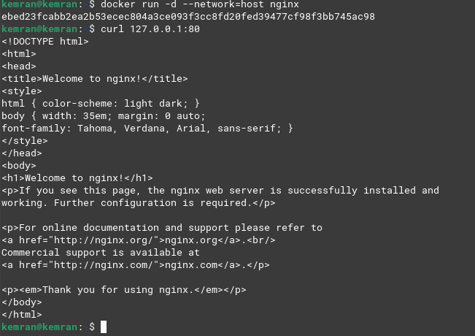

- Попробуйте запустить ещё один контейнер той же командой что и выше (останавливать первый не нужно!), а затем проверьте список запущенных контейнеров.
Вы должны обнаружить, что запущен по прежнему только первый.
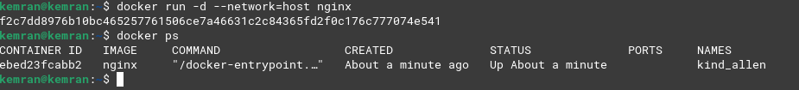
- Т.к. мы запустили второй контейнер в фоновом режиме, то никаких сообщений кроме его id на экране не появилось. Чтобы понять в чём проблема воспользуемся командой:
docker logs {CONTAINER ID | CONTAINER NAME}
Вы должны увидеть, что nginx несколько раз пытался занять 80 порт, но тот был уже занят (нашим первым контейнером), поэтому в итоге nginx-у это надоело и он завершился, а вместе с ним и контейнер.
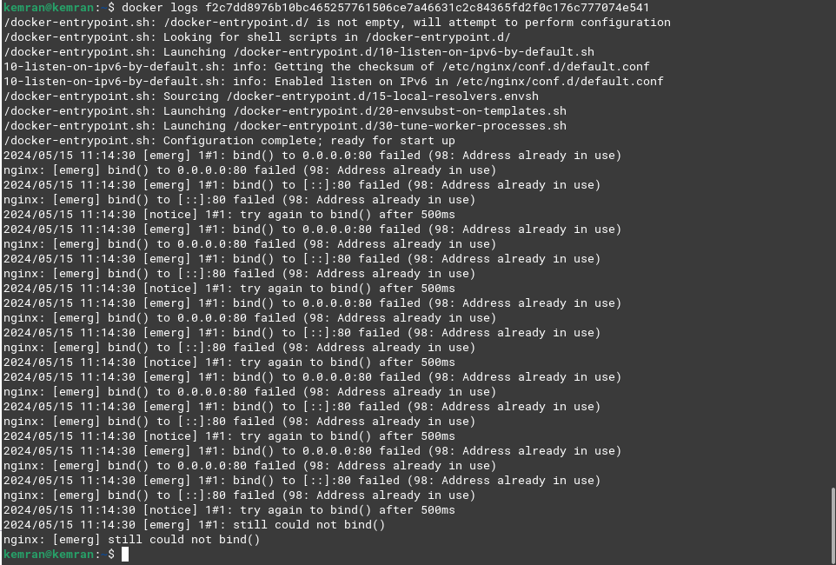
- Остановите первый контейнер.


- Более безопасным способом попасть внутрь сети контейнера является проброс портов. Введите команду:
docker run -d -p 8080:80 nginx
Здесь используется опция -p, после которой указано, что порт 8080 хостовой сети пробрасывается на 80 порт в сети контейнера. Опция -p может быть использована несколько раз, если нужно пробросить больше одного порта, кроме того, можно отправить tcp и udp трафик на разные порты внутри контейнера, пробросить сразу диапазон портов или пробросить случайный порт.
Чтобы посмотреть что и куда проброшено есть команда: docker port {CONTAINER ID | CONTAINER NAME}.
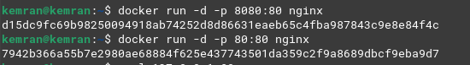
- Запустите ещё один контейнер nginx, но в качестве порта на хосте укажите 80. Проверьте при помощи curl, что оба контейнера отвечают на запросы (ip остается 127.0.0.1).
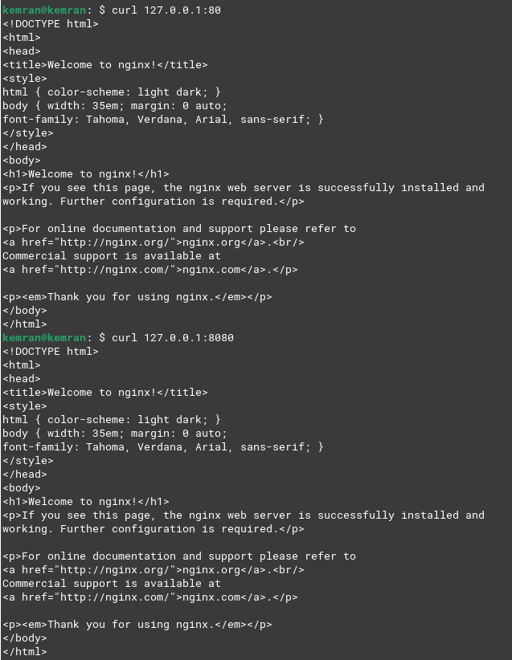
- Откройте браузер в основной ОС (не на виртуальной машине). Введите в строке адреса ip виртуальной машины (тот который вы использовали для ssh-подключения).
В результате вы должны увидеть приветственную страницу "Welcome to nginx!", что свидетельствует о том, что трафик по 80-му порту попадает через виртуальную машину в docker-контейнер и обратно.
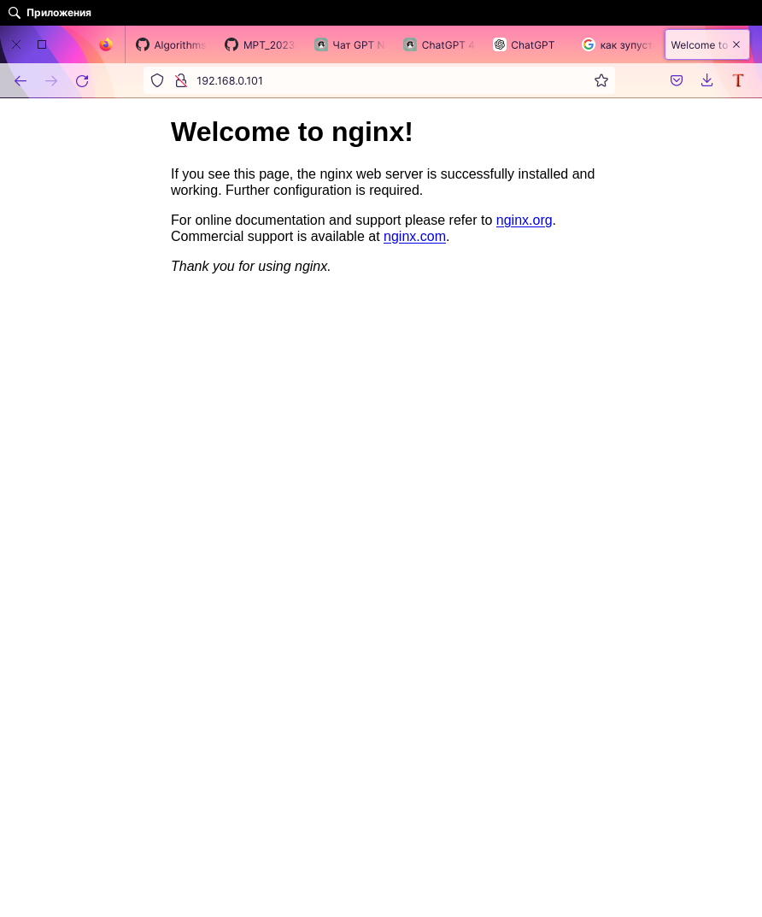
- Остановите все запущенные контейнеры.
- Для того, чтобы проверьте какие сети уже созданы docker-ом введите команду:
docker network ls
Вы должны получить что-то вроде этого:
NETWORK ID NAME DRIVER SCOPE
b4dad78c9e66 bridge bridge local
8c8110ea3bd3 host host local
936056c7c16b none null local
Сеть host мы уже использовали ранее для подключения контейнера к сети хостовой машины; сеть none служит для изоляции контейнера от любых сетей вообще; а сеть bridge - это сеть к которой подключаются все контейнеры по умолчанию.
Кроме существующих сетей можно создавать свои собственные, но только не с драйвером host или null. Подробнее о существующих сетевых драйверах можно узнать в документации.
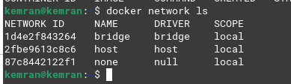

- Запустите ещё одно окно с ssh-подключением к серверу (в kitty можно щёлкнуть правой кнопкой мыши по окну и выбрать "Duplicate Session") и в каждом окне запустите по одному контейнеру "avenga/net-tools":
docker run -it --name=one avenga/net-tools
docker run -it --name=two avenga/net-tools
Здесь используется опция --name которая позволяет присвоить контейнеру указанное имя (это то самое CONTAINER NAME которое раньше генерировалось рандомно).
В образе "nginx" для уменьшения размера удалили большинство не нужных для работы nginx утилит, поэтому воспользуемся образом "avenga/net-tools" в котором установлены утилиты для анализа сети которые нам сейчас понадобятся.
- Выполните внутри контейнера one команду ip a.
В моём случае вывод такой:
1: lo: <LOOPBACK,UP,LOWER_UP> mtu 65536 qdisc noqueue state UNKNOWN qlen 1000
link/loopback 00:00:00:00:00:00 brd 00:00:00:00:00:00
inet 127.0.0.1/8 scope host lo
valid_lft forever preferred_lft forever
122: eth0@if123: <BROADCAST,MULTICAST,UP,LOWER_UP,M-DOWN> mtu 1500 qdisc noqueue state UP
link/ether 02:42:ac:11:00:03 brd ff:ff:ff:ff:ff:ff
inet 172.17.0.2/16 brd 172.17.255.255 scope global eth0
valid_lft forever preferred_lft forever
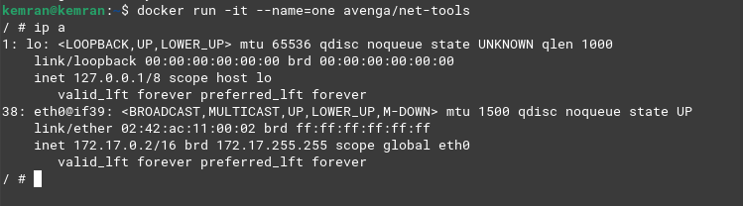
- Повторите команду в контейнере two.
Как видно вывод отличается только ip-адресом (у меня он 172.17.0.3).
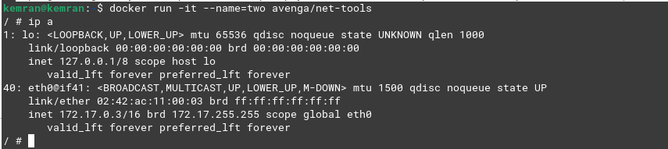
- Как говорилось ранее эти контейнеры подключены к сети по умолчанию (bridge), а значит они должны "видеть" друг друга. Пропингуйте второй контейнер из первого:
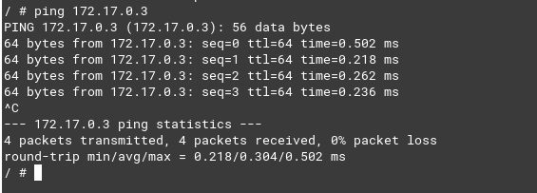
- При подключении к сети, контейнеры получают IP адрес динамически, что затрудняет настройку их взаимодействия. Хотя и можно задать фиксированный IP (или свободный из диапазона) при помощи опции --ip есть способы и получше:
Использовать опцию --link;
- Использовать встроенный dns docker-a.

- Для начала рассмотрим использование опции —link.
- Ключ --link на данный момент считается устаревшим, поэтому не будем посвящать ему много времени. Данный ключ позволяет во время запуска контейнера подключить его к другим. Подключение состоит в том, что в запускаемый контейнер будет добавлен ряд переменных окружения и в его файл /etc/hosts будет добавлена новая запись (для каждого из подключаемых контейнеров). При этом, в тех контейнерах, к которым мы подключаемся никаких изменений не будет.
- Запустите новый контейнер в отдельной ssh-сессии:
docker run -it --name=three --link=one --link=two:alias_for_two avenga/net-tools
Здесь мы подключаем контейнер three к контейнерам one и two. При этом контейнер one, внутри контейнера three, будет виден под именем one, а контейнер two ещё и под именем alias_for_two.
- Получите список переменных окружения контейнера three:
env
Вы увидите множество переменных среди которых будут ONE_NAME и ALIAS_FOR_TWO_NAME.
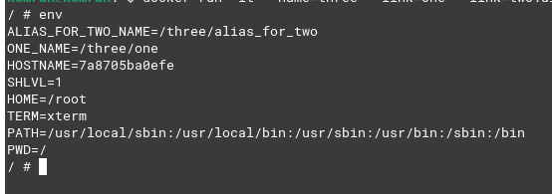

- Посмотрите содержимое файла /etc/hosts.
Вывод должен быть похож на этот:
Вывод должен быть похож на этот:
127.0.0.1 localhost
::1 localhost ip6-localhost ip6-loopback
fe00::0 ip6-localnet
ff00::0 ip6-mcastprefix
ff02::1 ip6-allnodes
ff02::2 ip6-allrouters
172.17.0.2 one 019fcf7a081a
172.17.0.3 alias_for_two 3b24775e813e two
172.17.0.4 462b039d2e9a
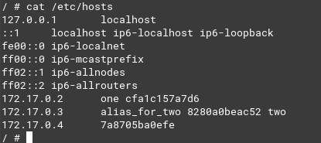
Как видно в последних строках к IP адресам привязаны доменные имена соответствующие именам контейнеров, их id (12 символов), а также для контейнера two, ещё и псевдониму который был указан ранее.
Это значит, что вместо ip-адресов, можно использовать имена контейнеров, например в конфигах.
- Проверьте, что в контейнере three работает ping по имени контейнера one:
ping one
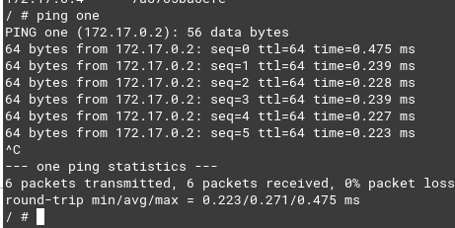

- Перейдите в окно подключённое к контейнеру one и попробуйте пропинговать контейнер three в обратном направлении, сначала по ip, а затем по имени.
Пинг по имени сработать не должен, т.к. опция --link подействовала только на контейнер three.

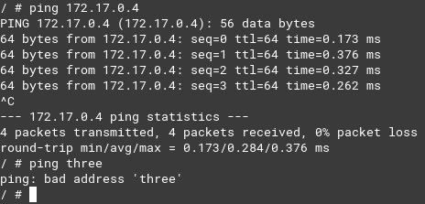

- Остановите и удалите все три контейнера. Для удаления используйте их имена.
Удалять контейнеры - обязательно, т.к. далее мы будем использовать имена one, two, three для новых контейнеров. Если будут существовать контейнеры с этими именами (даже не работающие) docker не позволит это сделать.
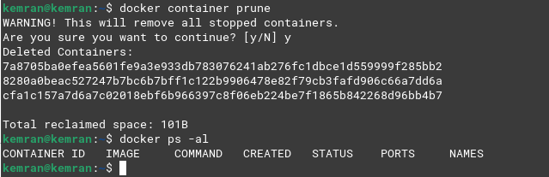
- Более продвинутый вариант позволяющий использовать имена контейнеров как их доменные имена в сети заключается в работе через встроенный dns docker-a. Но он не работает в сети по умолчанию, поэтому нужно будет создать свою.
- Введите команду:
docker network create sky_net
Здесь будет создана сеть "sky_net" с настройками по умолчанию.

- Проверьте, что сеть была успешно создана и присутствует в общем списке сетей.
Как видно, в качестве драйвера был выбран драйвер bridge.

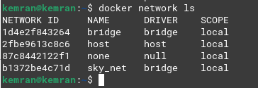

- Запустите контейнер командой:
docker run -it --name=one --network=sky_net avenga/net-tools
Здесь мы используем опцию --network которая позволяет подключить контейнер к указанной сети. Данную опцию можно использовать несколько раз, если нужно подключиться к нескольким сетям.
- В другом окне запустите контейнер two такой же командой.
- В третьем окне запустите контейнер three, но без подключения к сети "sky_net":
docker run -it --name=three avenga/net-tools

- Проверьте, что контейнер one пингует контейнер two по имени, а контейнер three нет.
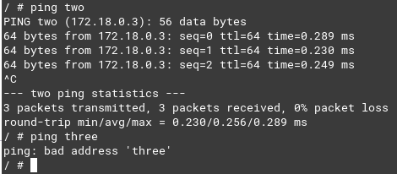
- Откройте четвёртое окно с ssh-подключением к серверу и введите команду:
docker network inspect sky_net
Данная команда отобразит информацию о сети "sky_net" в формате json.
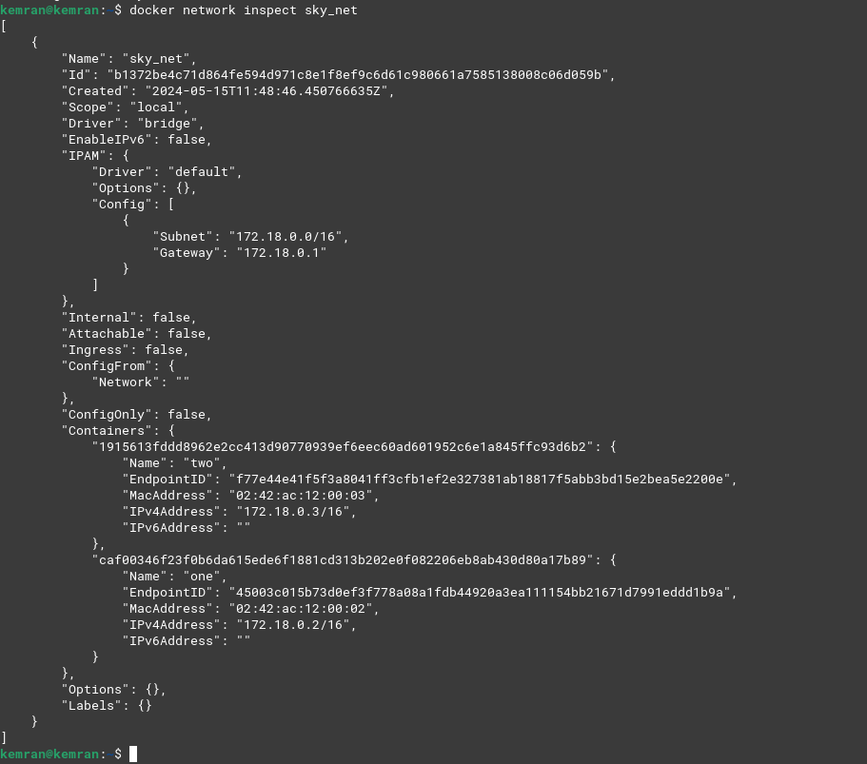
- Найдите раздел "Containers" и убедитесь, что там присутствует информация только о двух подключённых контейнерах с именами one и two.
- В этом же окне введите команду:
docker network connect sky_net three
Здесь мы подключаем уже запущенный контейнер three к сети "sky_net".

- Посмотрите как изменился раздел "Containers" у сети "sky_net".
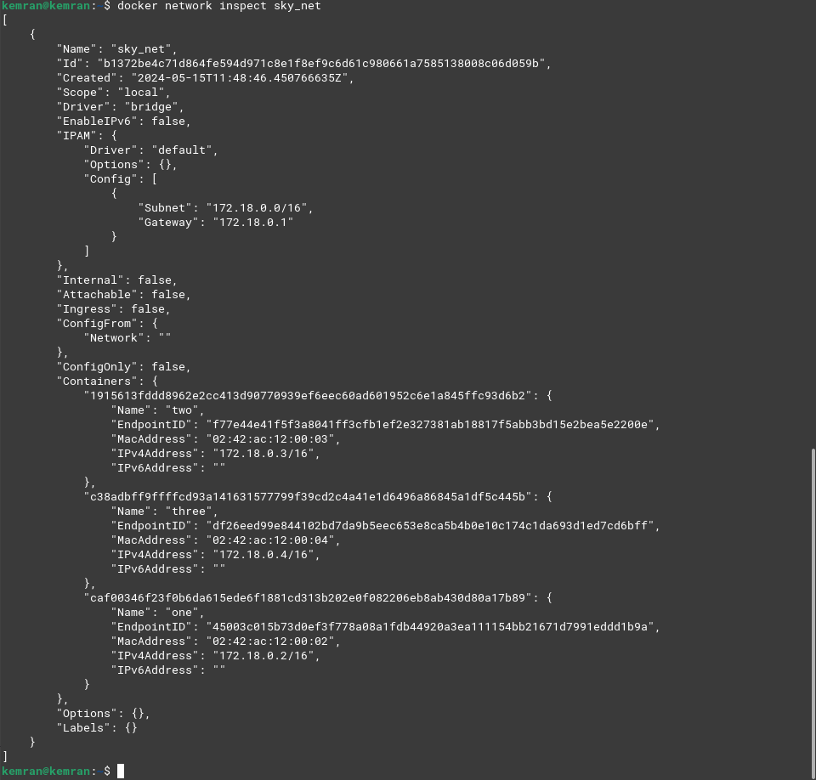
- Перейдите в окно подключённое к контейнеру one и пропингуйте контейнер three. В этот раз пинг должен работать.

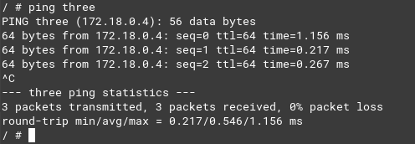

- Вернитесь в 4-е окно и введите команду:
docker network disconnect sky_net one
Здесь мы отключаем контейнер one от сети "sky_net".

- Проверьте, что контейнер one больше не пингует контейнеры two и three.
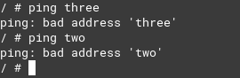

- Вернитесь в 4-е окно и введите команду:
docker network connect --alias=zero sky_net one
Здесь мы подключаем контейнер one к сети "sky_net" и назначаем ему дополнительное доменное имя "zero". Чтобы сделать то же самое но во время запуска контейнера служит опция —network-alias=zero.
- Перейдите во 2-е окно и проверьте, что контейнер one пингуется по именам "one" и "zero".
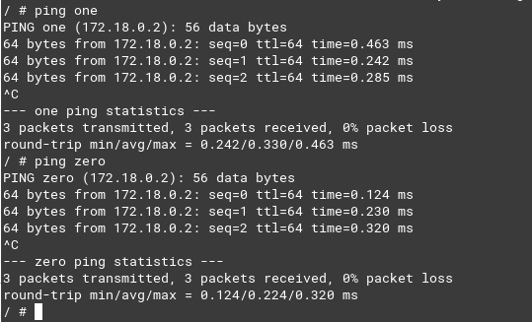

- Остановите и удалите все контейнеры. Закройте все окна кроме одного.
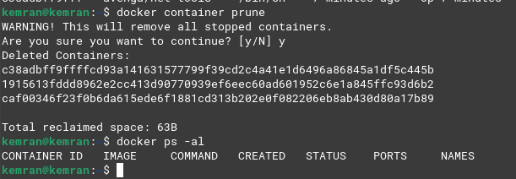
- Введите команду:
docker network rm sky_net
Здесь мы удаляем сеть "sky_net".
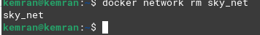

- Для начала рассмотрим монтирование каталога внутрь контейнера.
- Создайте в домашнем каталоге пользователя папку "content" и внутри неё файл "index.html" с текстом:
<h1>Hello from the local directory</h1>
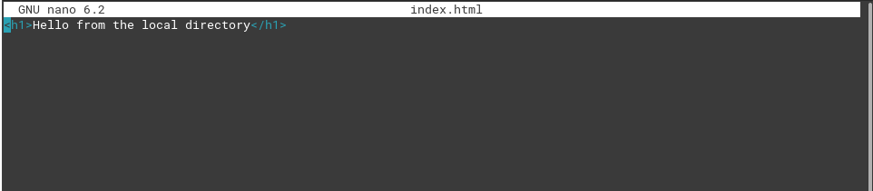
- Введите команду:
docker run --rm --name=web -d -p 80:80 -v ~/content:/usr/share/nginx/html nginx
Здесь мы запускаем контейнер "nginx" с именем "web" и монтируем локальный каталог "content" расположенный в домашнем каталоге пользователя в каталог /usr/share/nginx/html расположенный в контейнере. nginx ищет в каталоге /usr/share/nginx/html файл "index.html" и отдаёт его по запросу на корень сайта.
При монтировании локального каталога в контейнер возможно несколько ситуаций:
- Локальный каталог существует (/dir/on/local/machine), каталог в контейнере существует (/dir/in/container). Каталог "container" будет с теми же правами и с тем же содержимым, что и каталог "machine". Всё что ранее было в каталоге "container" исчезнет. Этот вариант совпадает с нашим;
- Локальный каталог существует (/dir/on/local/machine), каталог в контейнере и часть указанного пути НЕ существует (/dir/in/container). Предположим, что в контейнере существует только каталог "/dir", тогда каталоги "in" и "container" будут созданы автоматически. При этом каталог "in" будет создан от имени и в группе "root", а конечный каталог в пути, т.е "container", как и в предыдущем случае будет с теми же правами и с тем же содержимым, что и каталог локальный каталог "machine" и наполнится его содержимым;
- Локальный каталог и часть пути НЕ существует (/dir/on/local/machine), каталог в контейнере существует (/dir/in/container). Предположим, что на локальной машине существует только каталог "/dir", тогда каталоги "on", "local" и "machine" будут созданы автоматически. При этом каталог все они будут созданы от имени и в группе "root". Т.к. локальный каталог пустой и принадлежит "root", то и каталог "container" тоже будет пуст (даже если в нём что-то было) и будет принадлежать "root";
- Локальный каталог и часть пути НЕ существует (/dir/on/local/machine), каталог в контейнере и часть пути НЕ существует (/dir/in/container). На обеих машинах будут созданы все недостающие каталоги от имени и в группе "root". Каталог "container" будет пуст и принадлежать естественно "root".
Во всех перечисленных случаях изменения внутри контейнера будут видны снаружи и наоборот. Чтобы запретить контейнеру менять файлы в каталоге в конце команды монтирования нужно указать "ro": -v /dir/on/local/machine:/dir/in/container:ro.

- Откройте браузер в основной ОС и введите ip-виртуальной машины в строку адреса.
На экране должно появиться сообщение "Hello from the local directory".
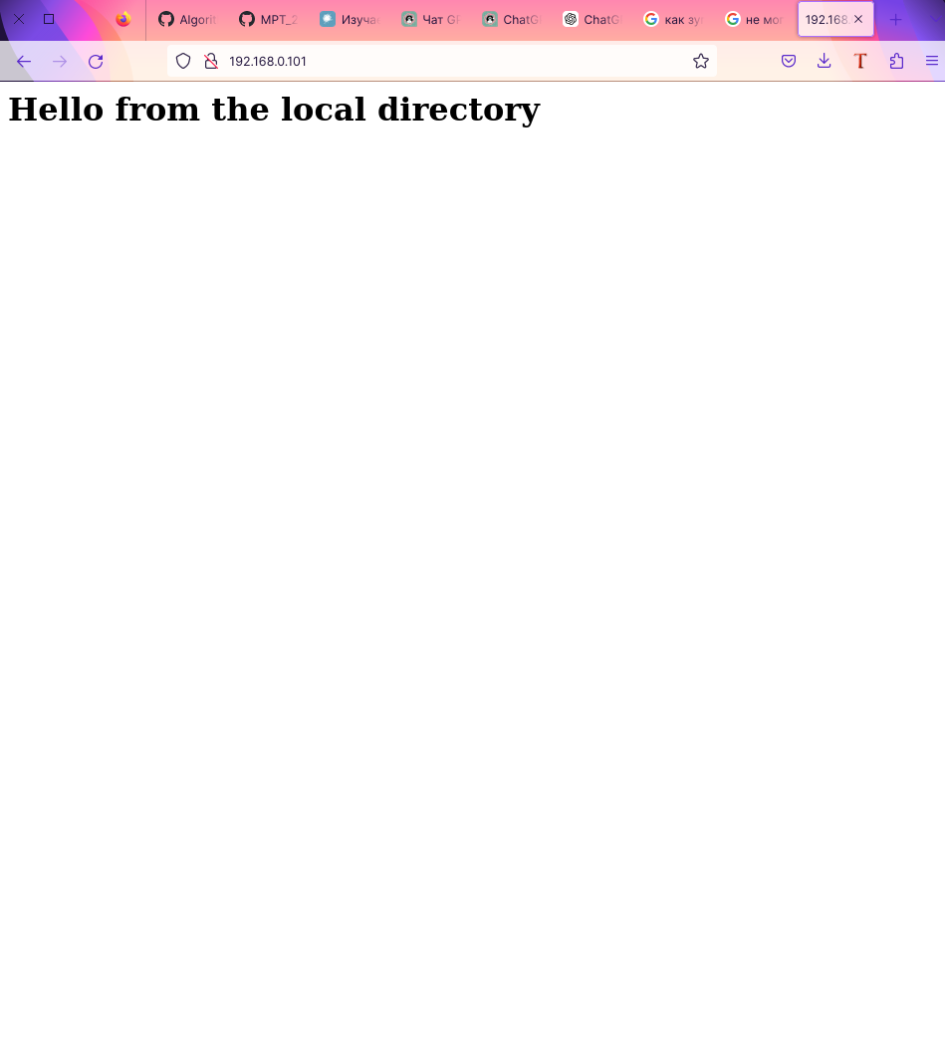
- Измените содержимое файла "index.html" в локальной папке "content" на следующее:
<h1 style="color: red">Hello from the local directory</h1>
и обновите страницу в браузере. Текст должен поменять цвет.
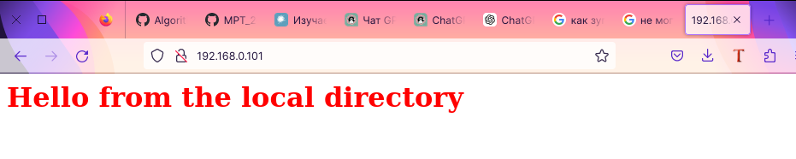
- Монтирование томов (volumes).
Хотя монтирование каталога выглядит вполне достаточным, чтобы решить описанную ранее проблему, у него есть ряд недостатков:
Нужно где-то создать каталог, который будет монтироваться. Нужно самому думать где это лучше сделать.
- Если образ содержал какие-то файлы, то при монтировании каталога они исчезнут.
- Внутри контейнера, вы часто работаете под пользователем root и способны получить доступ к любой подмонтированной директории не обращая внимание на права доступа. Например, если случайно подмонтировать в контейнер локальную папку "/etc" то через контейнер можно будет назначить своему пользователю любые права на хостовой системе.

- Для начала посмотрите список созданных томов:
docker volume ls
Сейчас список должен быть пуст.


- Создайте новый том командой:
docker volume create data
Здесь имя тома - "data". Если не указать имя самому, то будет создан том со случайным именем.
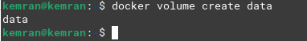

- Выполните команду:
docker volume inspect data
Вы должны увидеть информацию о томе в формате json. Как видно из раздела "Mountpoint" том физически хранится у вас на диске, но о том, чтобы всё правильно монтировалось заботится уже сам docker.
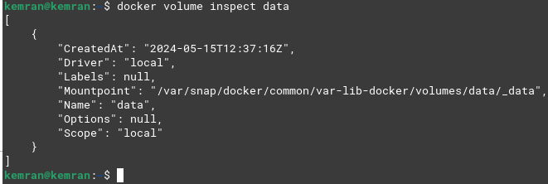
- Остановите предыдущий контейнер "web" и запустите новый, командой:
docker run --rm --name=web -d -p 80:80 -v data:/usr/share/nginx/html:ro nginx
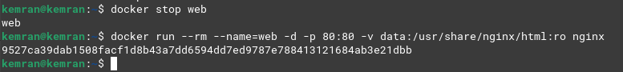
Здесь мы создаём контейнер таким же образом как и ранее, но монтируем вместо локального каталога том "data".
При монтировании тома возможно несколько ситуаций:
- Пустой том монтируется в НЕ пустой каталог (/dir/in/container). Том получит все файлы находящиеся в "container", а также сам том получит права доступа как у каталога.
В этом отношении монтирование тома отличается от монтирования локального каталога.
- НE пустой том монтируется в НЕ пустой каталог (/dir/in/container). Содержимое каталога "container" заменится на содержимое тома, при этом права доступа к каталогу "container" изменятся на права доступа указанные в томе.
- Пустой том монтируется в пустой каталог (/dir/in/container). Так же как и в случае с локальной папкой все не существующие каталоги будут созданы от имени и в группе "root". При этом том никак не изменится.
- НE пустой том монтируется в пустой каталог (/dir/in/container). Так же как и ранее все не существующие каталоги будут созданы от имени и в группе "root", а содержимое каталога "container" заменится на содержимое тома, при этом права доступа к каталогу "container" изменятся на права доступа указанные в томе.
- Если том с указанным именем не существовал, то он будет создан автоматически.
- Если не указать имя тома вообще, т.е -v /dir/in/container, то будет создан анонимный том. Во первых его имя будет сгенерировано случайным образом, а во вторых, такой том автоматически удалится, если контейнер был запущен с опцией --rm (обычные тома удаляются только пользователем).
Примечание: есть одно существенное отличие тома от каталога. Если удалить из каталога все файлы, то каталог по прежнему будет помнить информацию о владельце, группе и правах доступа. Если в томе по любой причине нет файлом (даже если они были, но потом их удалили), то том не помнит никакие права доступа, а при последующем монтировании ведёт себя как абсолютно пустой том.
Том так же как и локальный каталог можно подмонтировать в режиме только для чтения, дописав "ro" в конце, но если монтируемый том был пуст, то сначала он получит все файлы из контейнера.

- Введите команду:
docker run -d -v data:/root/site -p 6080:6080 -p 5901:5901 -e PASSWORD=123456 beneventsur/xubuntu:vscode-1.44.2
Здесь мы запускаем контейнер из образа в котором установлена среда разработки Visual Studio Code и монтируем к нему тот же том, что и к предыдущему. В контейнере содержимое тома будет доступно по пути "/root/site".
Здесь же устанавливается переменная среды PASSWORD и ей присваивается значение 123456.
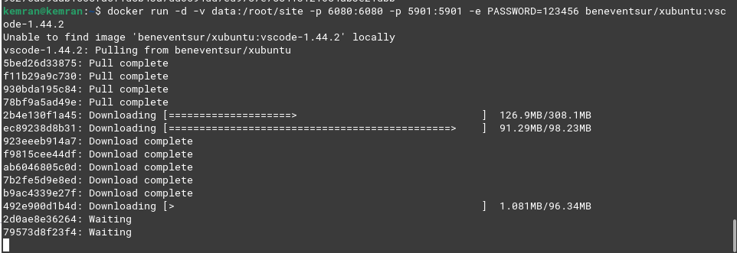
- Перейдите в браузер на основной ОС и введите в адресную строку:
http://{ip виртуальной машины}:6080/vnc.html
Нажмите кнопку подключение и введите пароль: 123456.
Перед вами должен открыть рабочий стол.

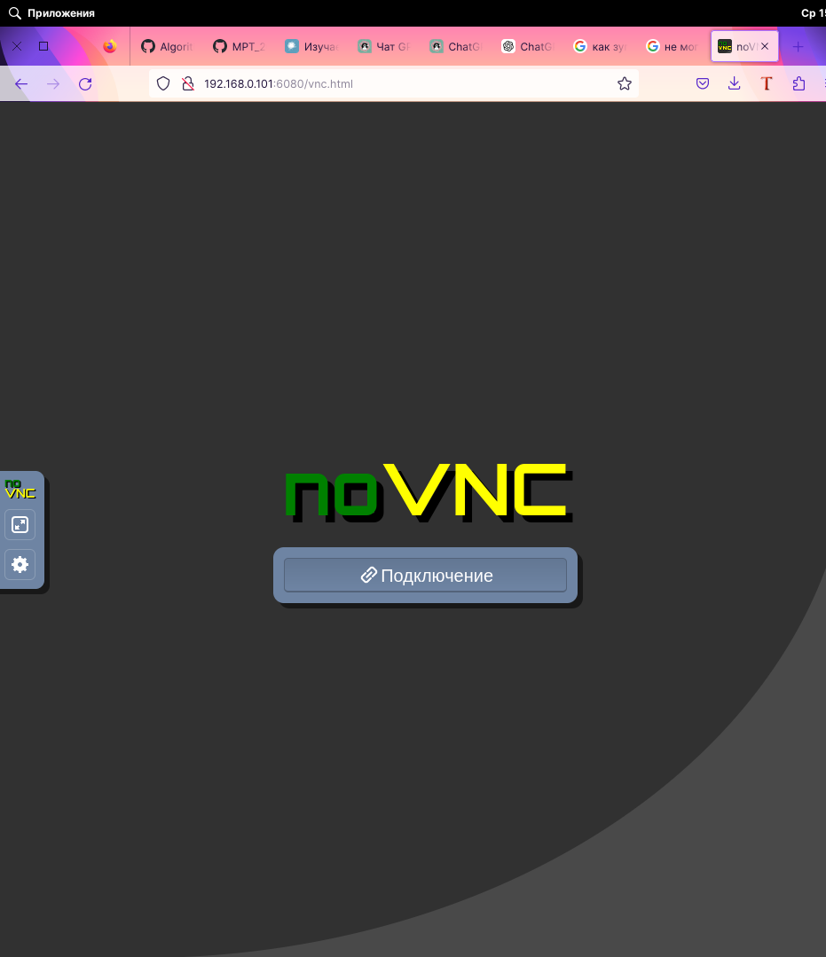

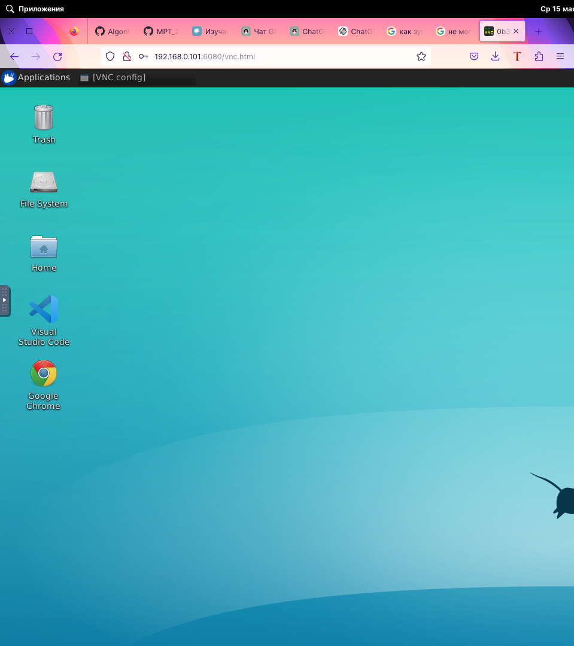

- Откройте в браузере ещё одну страницу и введите в адресную строку ip виртуальной машины. В результате вы подключитесь к контейнеру с сервером nginx и получите от него приветственную страницу.
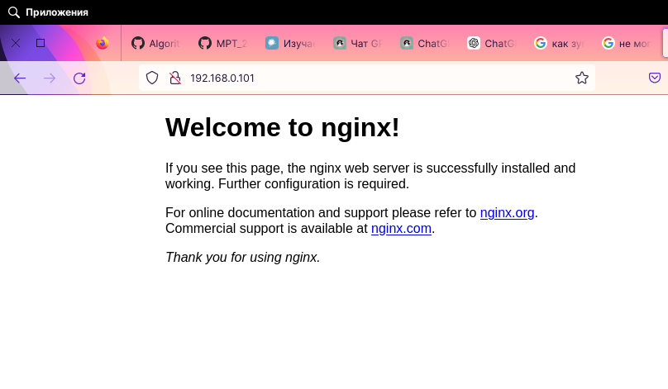
- Выполните последовательность действий:
На первой вкладке браузера на рабочем столе найдите иконку Visual Studio Code и запустите. В ответ на ругательство о недоверии к загрузчику нажмите кнопку "Launch Anyway";
- В открывшемся окне нажмите "File" -> "Open File...", а затем кнопку "Home" и в папке "site" выберите файл "index.html".
Этот файл появился в результате того, что сначала мы подключили том "data" к контейнеру с nginx и всё, что было у него в "/usr/share/nginx/html" попало в том;
- Внесите изменения в "index.html" и сохраните его;
- Переключитесь в браузере на вторую вкладку и обновите её.
Вы должны увидеть, что страница изменилась, т.е. два контейнера получают доступ к одним и тем же файлам через том "data".
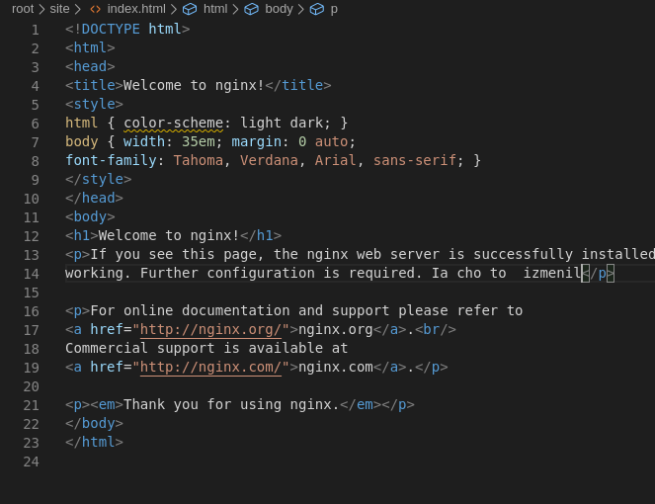
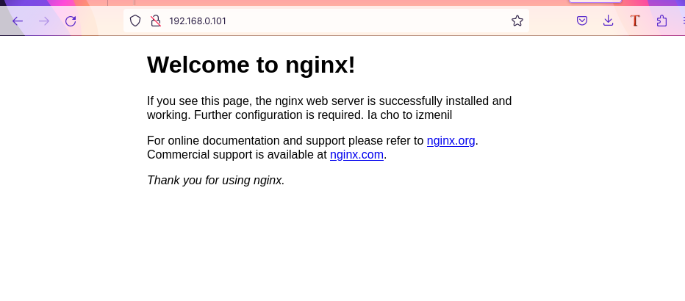

- Закройте вкладки, остановите и удалите контейнеры.
- Выполните команду:
docker volume rm data
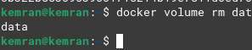

Эта команда удалит указанный том. Когда нужно удалить все не использующиеся тома, можно воспользоваться командой: docker volume rm prune.
- Кроме опции -v можно, для монтирования, можно воспользоваться опцией --mount. В этом случае нужно заменить:
-v {локальный каталог или том}:{каталог в контейнере}
--mount type={bind-для каталогов или volume-для томов},source={локальный каталог или том},target={каталог в контейнере}
- Монтирование tmpfs (похоже на том, только в оперативной памяти, а не на диске) в данной работе рассмотрено не будет, в виду её специфичности и чтобы не усложнять работу.
- Запустите новый nginx контейнер с именем "web", в фоновом режиме, без монтирования томов и пробросив наружу 80-й порт.

- Введите команду:
docker cp web:/usr/share/nginx/html/. ~/new_site
Здесь мы копируем из контейнера "web" из каталога "/usr/share/nginx/html" все файлы в локальный каталог "~/new_site".
Обратите внимание, что в конце источника файлов стоит /. это показывает, что нужно копировать содержимое каталога, а если эти символы убрать, то в "~/new_site" появится сам каталог "html" с файлами.

- Проверьте, что в "~/new_site" появились 2 файла, затем внесите изменения в файл "index.html".
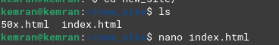

- Введите команду:
docker cp ~/new_site/. web:/usr/share/nginx/html
Здесь всё ровно наоборот локальные файлы попадут в контейнер.
- Проверьте, что в браузере отображается изменённая страница, а затем остановите и удалите контейнер "web".

- В домашнем каталоге создайте каталог tutorial и зайдите в него;
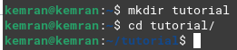

- Теперь создайте каталог flask и зайдите в него. Тут будет flask-приложение;
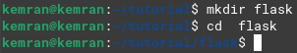

- Проверьте, что в системе установлен интерпретатор python3 и его версию:
python3 --version
В моём случае версия python 3.10.6. Эта информация нам понадобится далее.
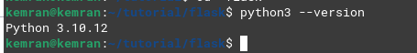

- Создайте виртуальное окружение с именем "ven":
python3 -m venv venv
Виртуальное окружение позволит изолировать разные проекты друг от друга и содержать в "чистоте" глобальное окружение.

- Активируйте виртуальное окружение:
source venv/bin/activate
Если всё правильно, то в начале строки появится название виртуального окружения. Например такое: (venv) user@user-pc:~/tutorial/flask$;

- Установите пакет Flask с помощью pip:
pip install Flask
pip - это менеджер python-пакетов, что-то вроде apt для ubuntu.
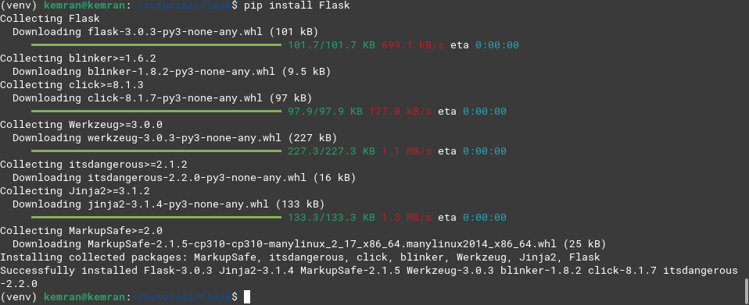
- Создайте файл с именем app.py содержащий код из документации Flask для создания базового приложения:
from flask import Flask

app = Flask(__name__)

@app.route('/')
def hello_world():
return 'Hello, World!'

if __name__ == "__main__":
app.run(debug=True, host='0.0.0.0')

- Запустите python app.py и вы должны увидеть запуск сервера.
Перейдите в основную ОС и в браузере укажите ip-адрес виртуальной машины и порт 5000. Вы должны увидеть "Hello, World!");
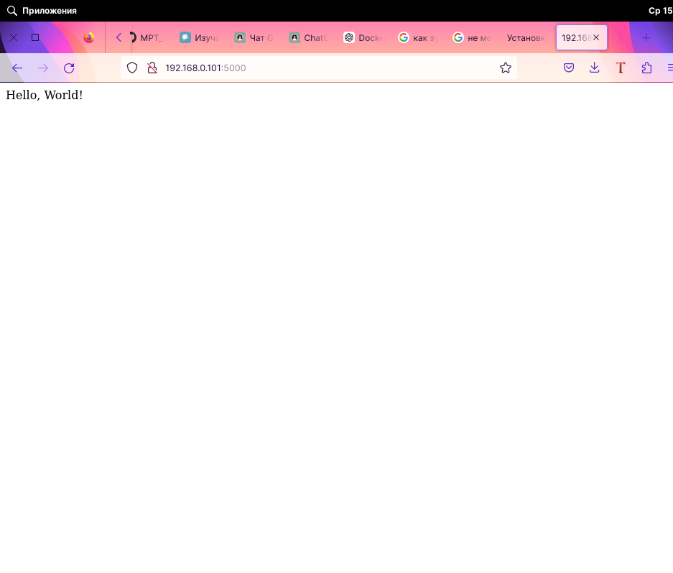
- Остановите приложение комбинацией клавиш: Ctrl+C;
- Сохраните установленные пакеты (зависимости) в файл requirements.txt:
pip freeze > requirements.txt
Команда freeze выводит на экран все установленные в текущем окружении python-пакеты вместе с их версиями.
Если в созданном файле появится строка pkg-resources==0.0.0 удалите её, это своего рода баг, который, в дальнейшем, не даст pip-у нормально устанавливать пакеты.

- Далее можно деактивировать виртуальное окружение командой: deactivate. В принципе можно и не деактивировать, разницы нет. Мы будем работать с docker, а он ничего не знает о виртуальных окружениях, созданных командой venv.
- Создайте файл с именем Dockerfile (nano Dockerfile) и скопируйте в него приведенный ниже код:
FROM python:3.10.6
WORKDIR /app
COPY / /app
RUN pip install -r requirements.txt
ENTRYPOINT [ "python" ]
CMD [ "app.py" ]
- В строке FROM python:3.10.6 мы указываем какой базовый образ будем использовать для своего. В данном случае, в качестве базового мы использовали уже кем-то созданный образ, но если же вы хотите создать свой базовый образ, то нужно начинать со специально подготовленного пустого образ scratch (подробнее в документации);
- Командой WORKDIR /app мы создаем каталог с именем app в корне файловой системы образа и назначаем его рабочей директорией. Это как текущая папке в терминале, т.е. все команды будут выполнятся относительно неё;
- Затем командой COPY / /app копируем все файлы из каталога сборки на хостовой системе (первый аргумент /) в каталог /app внутри контейнера;
Обратите внимание, что каталог сборки считается корнем файловой системы на хосте, т.е. где бы не находился каталог сборки такой путь: .. в Dockerfile-e прописать нельзя.
- Далее мы используем команду RUN для запуска команды внутри контейнера. В данном случае, для установки зависимостей, перечисленных в requirements.txt при помощи pip. Помним про WORKDIR;
- Команда ENTRYPOINT [ "python" ] устанавливает, что при запуске контейнера (run или start) должен быть запущен исполняемый файл с аргументами в формате json-массива. В данном случае мы запускаем интерпретатор python без параметров, но могли бы например написать так: ["ls", "l", "a"];
Аргументы указанные при запуске контейнера после имени образа будут добавлены в список указанных здесь.
- Команда CMD [ "app.py" ], в данном случае, используется для того, чтобы предоставить список аргументов команде ENTRYPOINT. Т.е. при старте контейнера будет выполнена команда: python app.py.
Аргументы указанные при запуске контейнера после имени образа заменят аргументы указанные здесь.
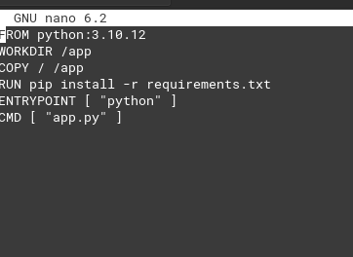

- Запустим сборку образа:
docker build -t flask .
При выполнении приведенной выше команды убедитесь, что вы находитесь в каталоге flask, т.к. символ . означает, что каталог сборки находится в текущем каталоге. По умолчанию docker ищет файл с именем "Dockerfile" в каталоге сборки, но можно указать и другой путь (опция --file), при этом сама сборка будет происходить относительно каталога сборки. Т.е. где бы не находился "Dockerfile", все пути прописанные в нём будут рассчитываться исходя из расположения каталога сборки.
Флаг -t с параметром flask означает, что у созданного образа будет имя flask (при желании можно добавить тег, например для указания версии образа: flask:1.0. Тег по умолчанию latest).
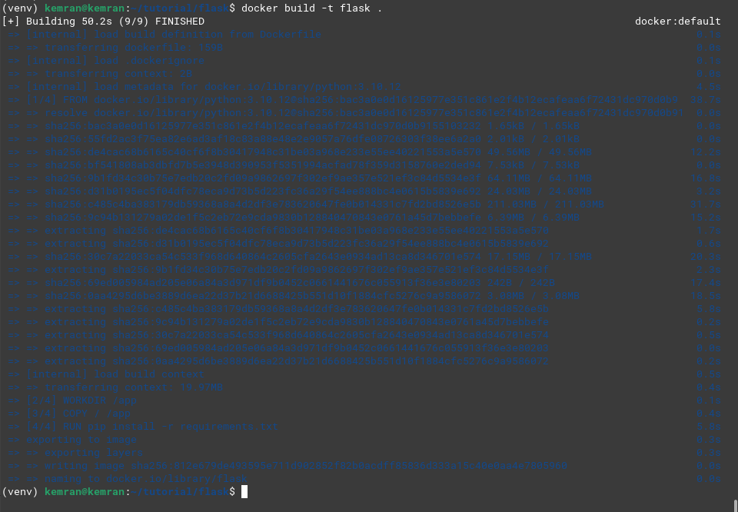
- После того, как сборка завершилась введите проверьте список образов. В нём должен появится наш образ flask:latest.
Может быть, что процесс сборки будет прерван из-за ошибки, и в списке появятся ещё несколько "не доделанных" образов с именем "<none>". В этом случае их следует удалить используя команду: docker rmi с указанием IMAGE ID удаляемого образа (возможно потребуется добавить ключ -f).
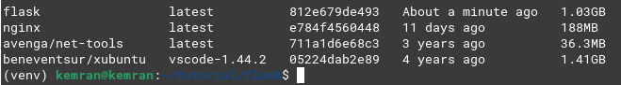
- Проверьте, что приложение работает корректно (через браузер или curl), затем остановите его:
docker run --rm -p 80:5000 flask

- Определите размер образа flask используя docker image ls.
Святая корова, он тяжелый! Что-то около 900 МБ для python, работающего с приложением Flask? Давайте изменим это.
- У нас есть 2 основных способа уменьшения веса образа:
- Использовать более легковесный базовый образ.
- Не копировать в образ лишних файлов;
- Для начала избавимся о лишних файлов.
- Запустите новый контейнер, а затем посмотрите что у него внутри:
docker run -d --rm --name=subject flask
docker exec subject ls
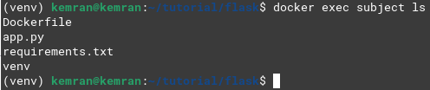

Как видно, кроме интересующих нас файлов в контейнер попал сам Dockerfile и каталог с виртуальным окружением (он нам тоже не нужен, т.к. контейнер сам по себе виртуальное окружение). Это произошло, потому-что в мы сказали команде COPY копировать всё содержимое каталога сборки.
Обратите внимание, что команда ls вывела содержимое каталога "/app", а не домашнего каталога пользователя root (как происходит при обычном входе). Это произошло по тому, что в Dockerfile мы назначили этот каталог рабочим (WORKDIR /app), т.е. при входе в контейнер мы вначале попадаем в рабочий каталог.
- Оценим сколько места занимают эти:
docker exec subject du -ha --max-depth=1
Здесь мы просим контейнер запустить команду du (disk usage) с параметром -a чтобы показать информацию и для файлов тоже; -h чтобы показать размер в читабельном виде, а не в виде байт и параметре --max-depth=1 чтобы ограничить вывод только первым уровнем вложенности.
Как видно из вывода лишние файлы занимают почти 25 МБ.
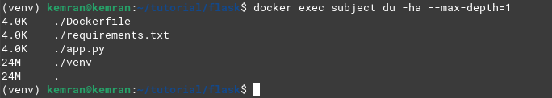
- Чтобы эти мусорные файлы не попали к образ при сборке можно поступить двумя способами:

- Во-первых, мы можем изменить Dockerfile и скопировать не все файлы из директории flask, а только те, которые нужны, т.е:
COPY requirements.txt /app
COPY app.py /app
- У нас очень маленькое приложение, и оно простое, но для больших проектов это может занять довольно много строк.
- 2-й вариант: Docker предоставляет нам возможность добавить файл ".dockerignore", который работает как файл ".gitignore" для git. Когда Docker запустит COPY / /app при создании образа он проигнорирует файлы и каталоги перечисленные в ".dockerignore" и сам ".dockerignore" тоже.
- Создайте в каталоге flask файл ".dockerignore" содержащий:

- Пересоберите образ командой docker build, но назовите его flask:clean.
Здесь clean - это тег. Просто, чтобы иметь возможность отличить новый образ от старого. Если тег не указать, то будет установлено значение по умолчанию latest и новый образ затрёт старый.
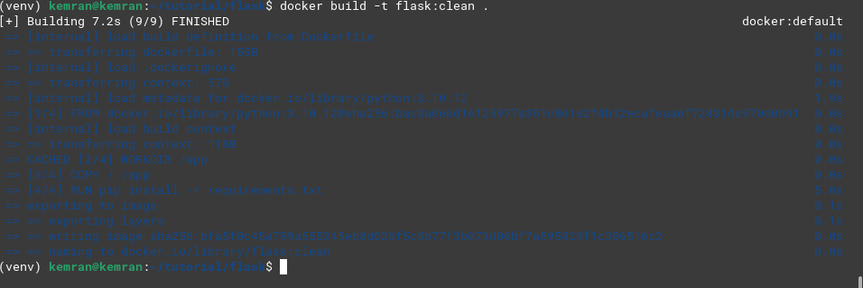

- Проверьте список образов и сравните размеры clean и latest.

- Теперь когда "мусора" в образе нет подумаем о замене базового образа для контейнера.
В качестве базового образа мы использовали образ "python:3.10.6" построенный на ubuntu. То есть полновесная ubuntu! Чтобы просто запустить Flask-приложение!! Есть много функций ubuntu, которые нам не нужны. Возможно, нам удастся найти более легкий дистрибутив Linux для запуска нашего приложения. Один из самых популярных - alpine. При этом, нам даже не придётся выполнять установку интерпретатора самостоятельно, реестре python на DockerHub есть python:3.10.6-alpine!
- Откройте Dockerfile и замените первую строку на:
FROM python:3.10.6-alpine
Пересоберите образ командой docker build и назовите его flask:alpine.
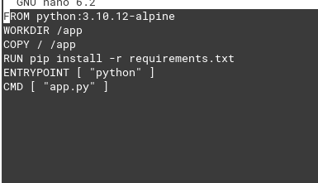

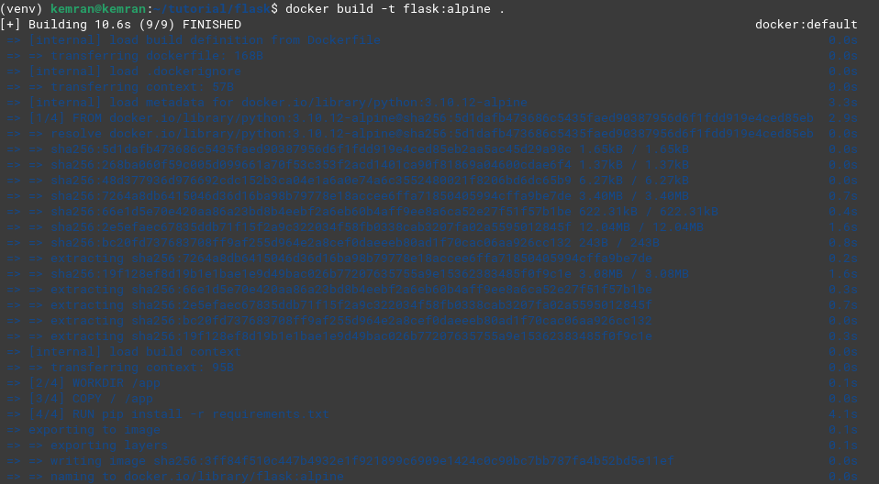
- Посмотрите список образов.
Новый образ должен весить что-то около 60 МБ. Всё еще немного великовато, но пока на этом остановимся.
- Удалите образы flask c тегами latest, clean.
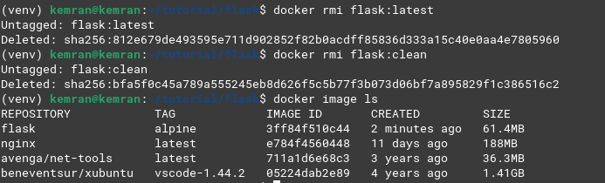
- Как упоминалось выше, если мы сейчас попробуем выполнить docker run flask, то получим ошибку, т.к. у нас нет образа flask:latest и с dockerhub его тоже скачать не получается. Следовательно, во всех командах придётся писать flask:alpine, что не всегда удобно. Исправим это.

- Выполните команды:
docker image tag flask:alpine flask:latest
docker image tag flask:alpine my_app:latest
docker image ls
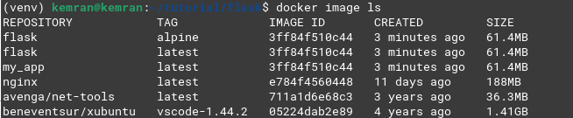
и обратите внимание на IMAGE ID
REPOSITORY TAG IMAGE ID CREATED SIZE
flask alpine d3b120370c04 4 minutes ago 60.5MB
flask latest d3b120370c04 4 minutes ago 60.5MB
my_app latest d3b120370c04 4 minutes ago 60.5MB
Предыдущей командой мы добавили 2 других имени для образа с нашим приложением.
- Удалите my_app:latest и flask:alpine командой docker rmi. При этом удалятся только имена, а сам образ останется под именем flask:latest.
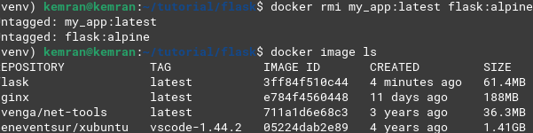
- Запустите новый контейнер в фоновом режиме:
docker run -d --name=flask_base flask
- Установим в этом контейнере модуль для работы с mysql — "mysql-connector-python":
docker exec flask_base pip install mysql-connector-python
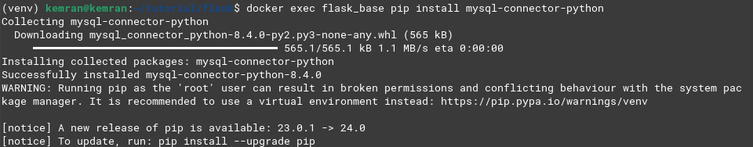
- Откройте локальный файл "app.py" и замените его содержимое на:
from flask import Flask, request
from getpass import getpass
from mysql.connector import connect, Error

connection = None

def init_db():
global connection
try:
print('Connection to db:', end='')
connection = connect(host='db', user='root', password='123')
print('ОК')

print('Create db:', end='')
create_db_query = "CREATE DATABASE IF NOT EXISTS vars"
with connection.cursor() as cursor:
cursor.execute(create_db_query)
print('ОК')

print('Change db:', end='')
use_db_query = "USE vars"
with connection.cursor() as cursor:
cursor.execute(use_db_query)
print('ОК')

print('Create table:', end='')
create_table_query = """
CREATE TABLE IF NOT EXISTS vars(
id INT AUTO_INCREMENT PRIMARY KEY,
name VARCHAR(100),
value VARCHAR(100),
UNIQUE (name)
)
"""
with connection.cursor() as cursor:
cursor.execute(create_table_query)
connection.commit()
print('ОК')
except Error as e:
print('Failure', e)

app = Flask(__name__)

@app.route('/var/<var_name>', methods=['GET'])
def get(var_name):
select_query = f"""
SELECT value FROM vars
WHERE name = '{var_name}'
"""

print("Select query:", select_query)
with connection.cursor() as cursor:
cursor.execute(select_query)
return cursor.fetchall()[0][0]

@app.route('/var/<var_name>', methods=['POST'])
def set(var_name):
value = request.form.get("value")
insert_query = f"""
INSERT INTO vars (name, value)
VALUES ('{var_name}', '{value}')
ON DUPLICATE KEY UPDATE value='{value}'
"""

print("Insert query:", insert_query)
with connection.cursor() as cursor:
cursor.execute(insert_query)
connection.commit()

return 'OK'

if __name__ == "__main__":
init_db()
app.run(debug=True, host='0.0.0.0')
- Остановите контейнер, а затем скопируйте локальный файл app.py в контейнер при помощи команды:
docker cp app.py flask_base:/app/app.py

- Мы изменили в контейнере всё, что хотели, теперь из него можно сделать образ (ну или просто запустить (docker start))
docker commit flask_base var_keeper:latest
- Убедитесь, что новый образ появился в списке.
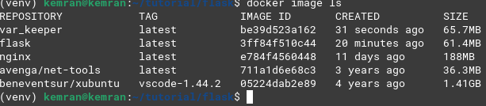
- Теперь проверим работоспособность получившегося образа, но для этого нам понадобиться контейнер с базой данный mysql. Разумеется на DockerHub такой есть.
- Создайте сеть под названием "net", а затем запустите контейнер с mysql как указано на странице образа:
docker run -d --name=db --network=net -v vars:/var/lib/mysql -e MYSQL_ROOT_PASSWORD=123 mysql
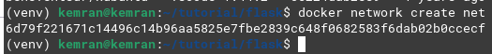

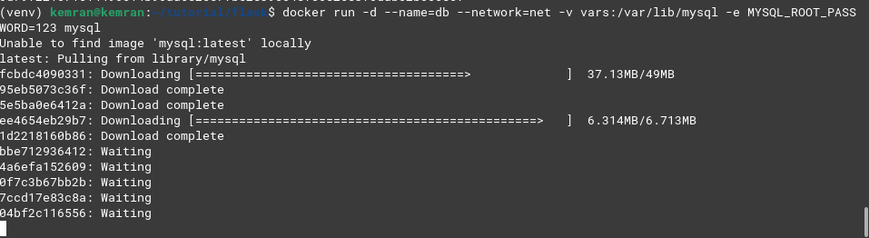
- Теперь запустите контейнер из образа var_keeper:latest
docker run -d --name=keeper --network=net -p 80:5000 var_keeper
В коде есть отладочные принты, но контейнер в фоновом режиме не выводит информацию на экран. Чтобы её посмотреть выполните команду docker logs keeper.
Если всё работает правильно, то в начале (перед выводом flask) должно быть напечатано:
Connection to db:ОК
Create db:ОК
Change db:ОК
Create table:ОК
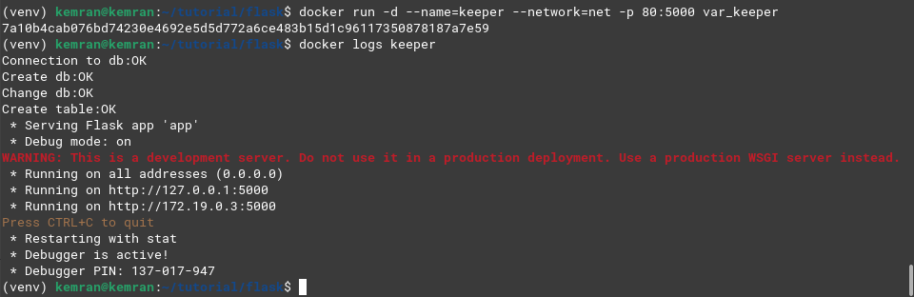
- Проверьте работоспособность контейнера при помощи браузера. При отправке приложению POST запроса на роут /var/<имя переменной> значение должно добавляться в базу данных, а при отправке GET запроса - извлекаться из базы и выводится на экран.
Для отправки POST запроса можно ввести в строку адреса:
data:text/html,<form action=http://{ip_виртуальной_машины}:80/var/a method=post><input name=value></form>
и нажать Enter. На экране появится поле ввода. Введённое значение будет отправлено на /var/a и сервер запомнит новую переменную a.
- Затем отправьте GET запрос (просто перейдите по http://{ip_виртуальной_машины}/var/a) в браузере должно появиться то значение, которое вы вводили ранее.

- Зарегистрируетесь на https://hub.docker.com и зайдите под своей учёткой (возможно понадобится VPN);
- Нажмите кнопку "Create repository" и в качестве имени укажите "var_keeper".
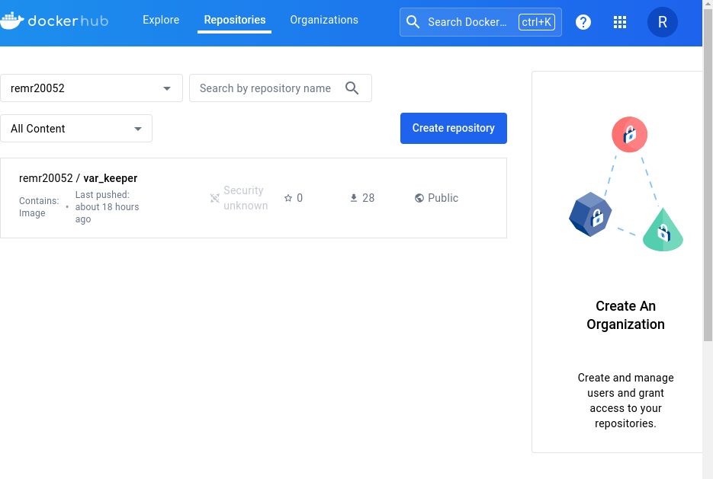
- Перейдите в терминал и введите команду:
docker login
Введите имя пользователя и пароль, от DockerHub. Для того VPN пока не требуют.
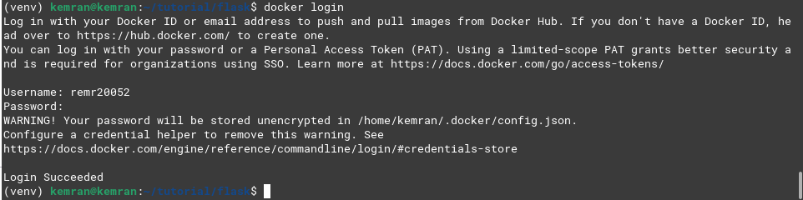
- Добавьте образу var_keeper ещё одно имя <имя пользователя DockerHub>/var_keeper. В моём случае так:
docker tag var_keeper:latest vladimirchabanov/var_keeper:latest
Как обычно latest можно не указывать. Новое имя и тег могут быть любыми.
- Отправьте образ на DockerHub командой docker push. В моём случае так:
docker push vladimirchabanov/var_keeper
Теперь ваш образ доступен где угодно по имени репозитория. Т.е. его можно указывать в Dockerfile, docker run, docker push и т.д.
Например в моём случае: docker run vladimirchabanov/var_keeper
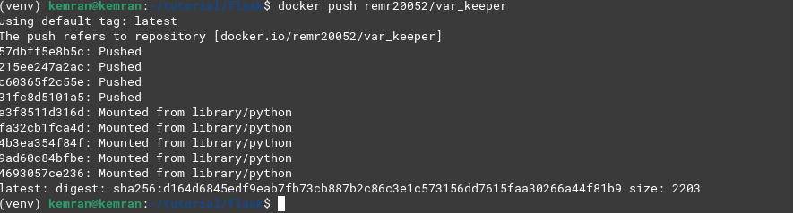
Часть II: Docker - многоконтейнерные приложения
- Удалите все образы (кроме nginx) и все контейнеры которые у вас могли остаться с прошлой работы.
- Выполните команду:
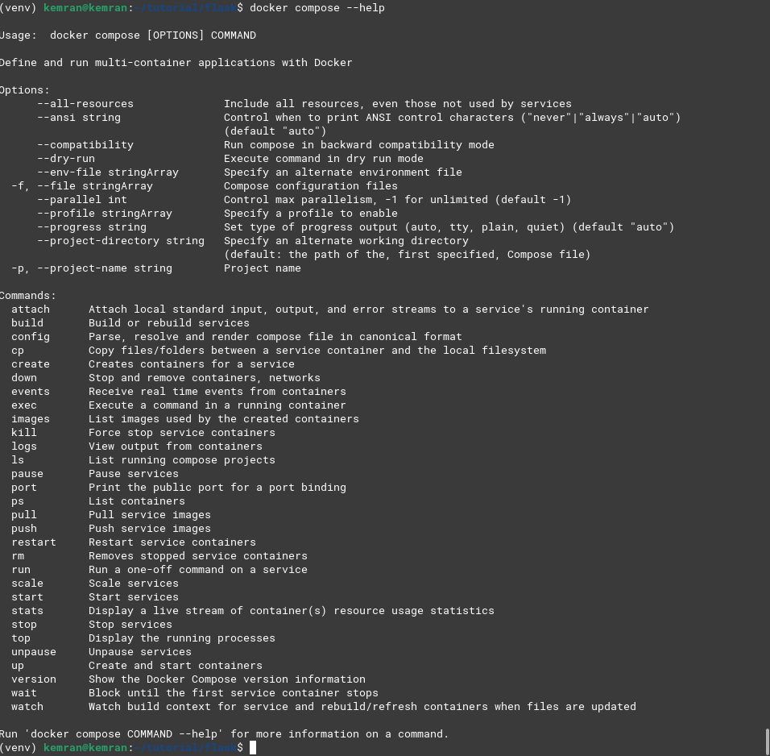
- Изучите структуру формата yaml;
- В домашнем каталоге создайте каталог "compose" и перейдите в него;
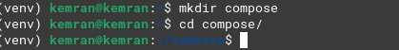

- Создайте файл "compose.yaml" содержащий:
version: "3.9"
services:
web:
image: nginx
Здесь указаны 2 ключа верхнего уровня version и services:
- Ключ version указывает, версию спецификации compose-файла. В разных версиях может меняться список доступных ключей, их название или список параметров. Этот ключ рекомендует compose выбрать указанную версию, но не принуждает к этому.
На данный момент считается устаревшим (deprecated), поэтому в дальнейшем мы не будем его указывать.
- Ключ services - это раздел который содержит описание сервисов. Каждый сервис - это один контейнер. В данном примере присутствует только один сервис который назван "web".
Ключ services является обязательным.
- Параметры сервиса "web" тоже представлены в виде набора ключей (здесь только один): image - базовый образ для контейнера.
В этом файле описаны действия аналогичное консольной команде:
docker run nginx
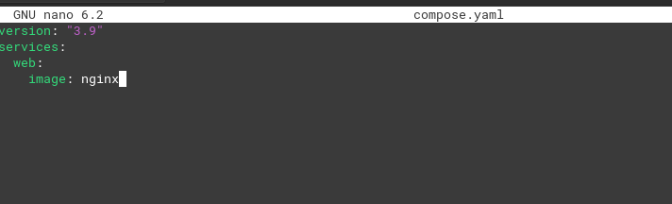
- Запустите приложение командой:
docker compose up
В данном случае compose будет искать в текущем каталоге файл с именем: "compose.yaml" (предпочтительно) или "compose.yml" или "docker-compose.yaml" или "docker-compose.yml, после чего запустит приложение. Перед запуском compose проверит наличие всех образов и, при необходимости, скачает их, затем создаст необходимые сети и тома, а затем выполнит docker run для каждого контейнера указанного в разделе services.
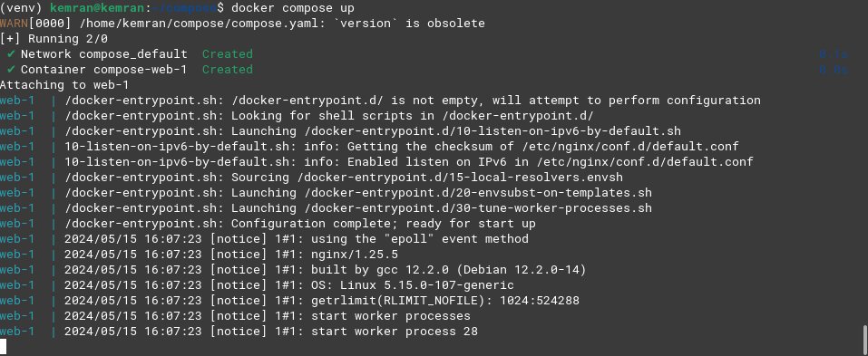
- В данном случае мы запустили сервис "web" в attached mode, поэтому он захватил ввод и вывод нашего терминала.
Остановите контейнер Ctrl+C и посмотрите список всех контейнеров docker ps -a. Как видно в списке присутствует один контейнер построенный на базе образа nginx.
- Выполните команду:
docker compose down
Эта команда остановит приложение (у нас оно уже остановлено) и удалит всё что было ранее создано compose кроме томов.

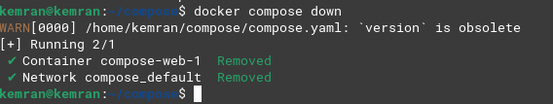

- Проверьте, что теперь список контейнеров пуст.
- Модифицируйте "compose.yaml" следующим образом:
services:
web:
image: nginx
ports:
- "80:80"
и запустите приложение командой:
docker compose up -d
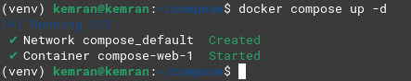

Здесь мы добавили ещё один ключ в список параметров контейнера - это ключ ports. Это массив пробрасываемых портов.
Опция -d в команде запуска приложения говорит, что контейнеры нужно запустить в detached mode. Т.е. то что мы сделали аналогично консольной команде:
docker run -d -p 80:80 nginx

- Перейдите в браузер в основной ОС и введите в строку адреса ip виртуальной машины. Вы должны увидеть приветственную страницу от nginx.

- Остановите приложение командой:
docker compose stop
Эта команда выполнит stop для всех конвейеров приложения, но НЕ удали их, сети и остальное.
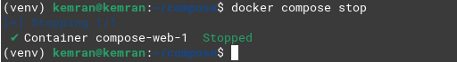

- Запустите приложение командой:
docker compose start
Эта команда выполнит start для всех контейнеров приложения. Убедитесь, что через браузер по прежнему можно получить ответ от nginx.
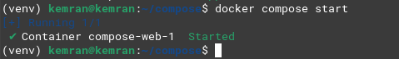

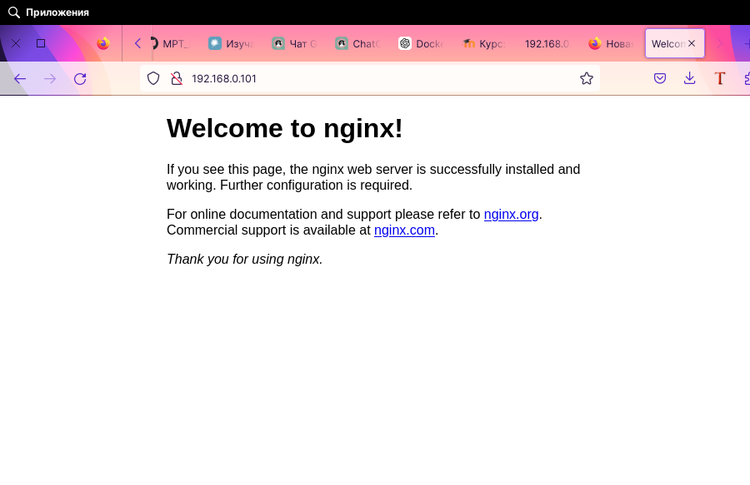

- Остановите приложение при помощи команды:
docker compose down
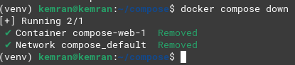

- Модифицируйте "compose.yaml" следующим образом:
services:
web:
container_name: web
image: nginx
ports:
- "80:80"
volumes:
- ./content:/usr/share/nginx/html
Здесь, у сервиса "web", добавлено два новых ключа:
- container_name - который устанавливает для контейнера созданного сервисом "web" имя "web". По умолчанию имя контейнера генерируется compose на основании имени текущего каталога, имени сервиса и цифры, чтобы предотвратить конфликт имён;
- volumes - массив томов и каталогов которые будут подмонтированы к контейнеру. В данном случае мы монтируем локальный каталог "content" из текущего каталога (будет создан автоматически) в "/usr/share/nginx/html" внутри контейнера.
Файл аналогичен консольной команде:
docker run -d --name=web -v ./content:/usr/share/nginx/html -p 80:80 nginx
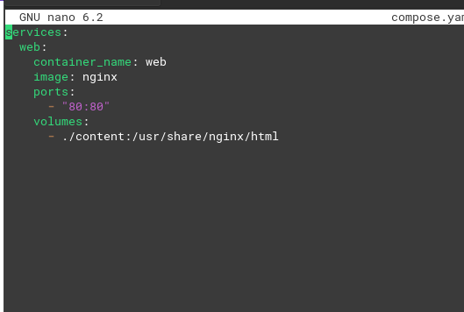

- Запустите приложение и проверьте, что контейнеру присвоено имя "web" и в текущем каталоге появился каталог "content".
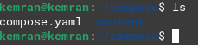
- Как и ожидалось каталог пустой и принадлежит root. Поменяйте владельца каталога на своего пользователя и создайте в нём файл "index.html" содержащий:
<h1>Hello from compose</h1>

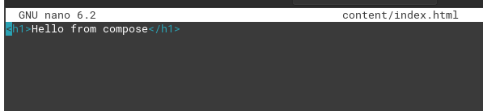

Перейдите в браузер и проверьте какую страницу теперь присылает nginx.
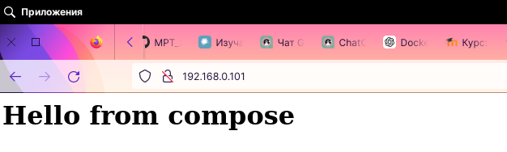
- Остановите приложение (down) и убедитесь, что каталог "content" по прежнему существует.
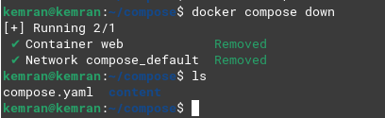

- Модифицируйте "compose.yaml" следующим образом:
services:
web:
image: nginx
container_name: web
ports:
- "80:80"
volumes:
- data:/usr/share/nginx/html

volumes:
data:
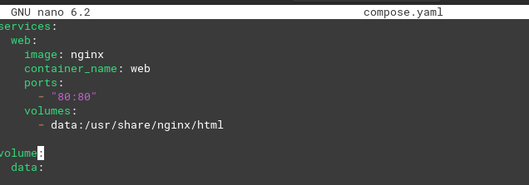
Здесь в разделе volumes сервиса "web" теперь монтируется том "data". Т.к. тома можно создавать с различными настройками, поэтому у нас добавился ключ верхнего уровня volumes создающий раздел в котором нужно перечислить тома используемые сервисами.
В этом примере мы создаём том "data" со стандартными настройками, поэтому он указан без параметров (двоеточие в конце - не опечатка).
Файл аналогичен консольным командам:
docker volume create data
docker run -d --name=web -v data:/usr/share/nginx/html -p 80:80 nginx
- Запустите приложение и проверьте список томов.
Как видно там появился том, название которого состоит из названия текущего каталога и названия тома в yaml файле.
Если том с таким именем уже существует и он создан не compose, то вы получите предупреждение. Чтобы намеренно использовать существующий том, нужно создавать его таким образом:
volumes:
data:
external: true
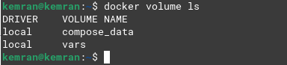

Т.к. указано external: true, то compose будет искать существующий том ровно с именем "data" и если не найдёт, то приложение не запустится.
- Остановите приложение и убедитесь, что том по прежнему существует.
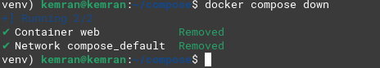

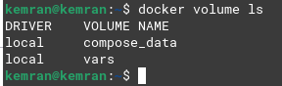

- Модифицируйте "compose.yaml" следующим образом:
services:
web:
image: nginx
container_name: web
ports:
- "80:80"
volumes:
- data:/usr/share/nginx/html
networks:
- local

tools:
image: avenga/net-tools
command: "sleep 10m"
networks:
- local

volumes:
data:

networks:
local:
Теперь приложение состоит из двух сервисов: "web" и "tools". В параметрах сервиса "web" появился новый ключ networks в котором нужно перечислить все сети к которым должен быть подключён контейнер. Т.к. сети могут быть созданы с разными настройками, поэтому у нас добавился ключ верхнего уровня networks создающий раздел в котором нужно перечислить сети используемые сервисами.
Второй сервис "tools" основан на образе "avenga/net-tools" и подключается к той же сети, что и сервис "web". Кроме того у "tools" присутствует ключ command который используется для указания какую команду нужно выполнить после старта контейнера. В нашем случае указана команда "sleep 10m", это нужно для того, чтобы контейнер не закрывался сразу после старта и мы успели в нём поработать.
Файл аналогичен консольным командам:
docker volume create data
docker network create local
docker run -d --network=local --name=web -v data:/usr/share/nginx/html -p 80:80 nginx
docker run -d --network=local avenga/net-tools sleep 10m

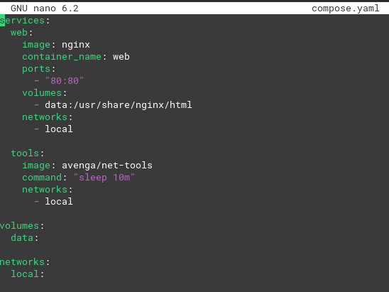

- Запустите приложение и посмотрите список сетей.
Как видно там появилась сеть, название которой состоит из названия текущего каталога и названия сети в yaml файле.
Для подключения к существующей сети также как и для тома используйте ключ external: true.
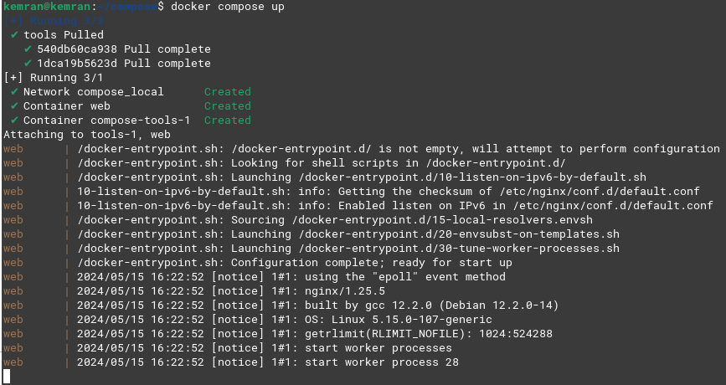
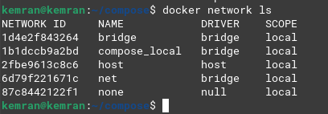

- Выполните команду:
docker network inspect compose_local
и найдите ip адрес контейнера "web".
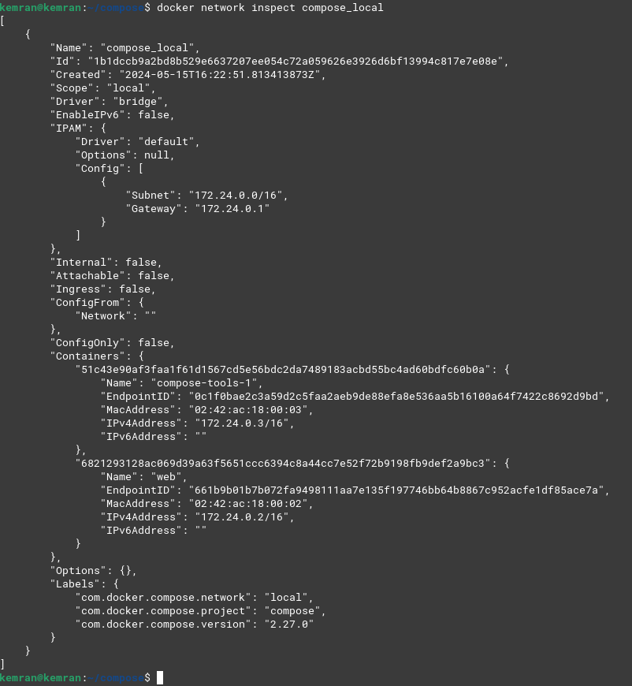
- Выполните команду:
docker compose exec tools curl {ip_контейнера_web}
Здесь мы используем команду docker compose exec при помощи которой запускаем команду curl {ip_контейнера_web} внутри сервиса tools.
Как результат вы должны получить приветствие от nginx, что доказывает, что контейнеры подключены к одной сети.
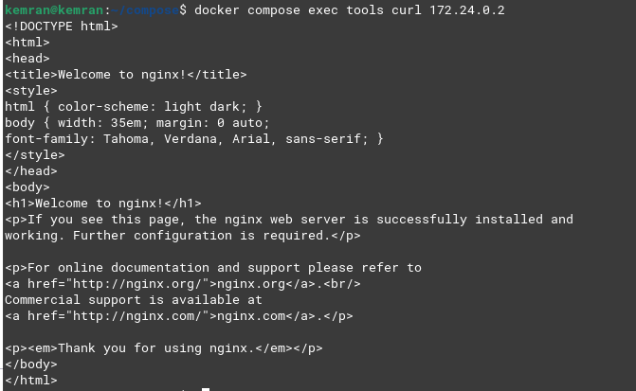
- Остановите приложение и проверьте, что сети "compose_local" больше нет в списке.
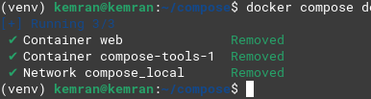

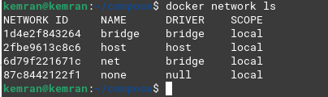

- В прошлой работе вы создавали приложение "var_keeper" и загружали его на свой аккаунт в DockerHub. Используем этот образ и развернём приложение на локальной машине при помощи compose.
- Модифицируйте "compose.yaml" следующим образом:
services:
keeper:
image: {ваш_логин}/var_keeper
ports:
- "80:5000"
networks:
- net

db:
image: mysql
environment:
- MYSQL_ROOT_PASSWORD=123
volumes:
- vars:/var/lib/mysql
networks:
- net

volumes:
vars:

networks:
net:
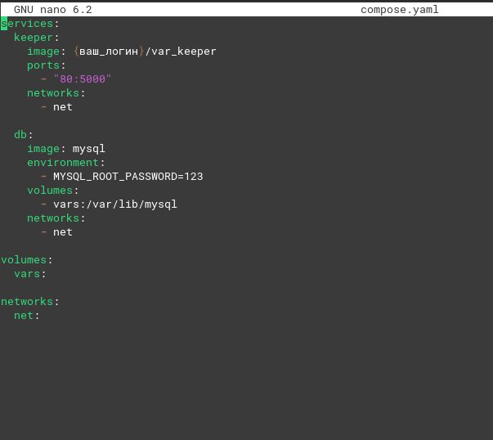
Как видно, здесь создаются два сервиса "keeper" и "db", том "vars" и сеть "net". Из новых ключей здесь добавился ключ environment, который позволяет определить набор переменных окружения которые будут доступны в контейнере.
Файл аналогичен консольным командам:
docker volume cleate vars
docker network cleate net
docker run -d --network=net -p 80:5000 {ваш_логин}/var_keeper
docker run -d --network=net -v vars:/var/lib/mysql -e MYSQL_ROOT_PASSWORD=123 mysql

- Запустите приложение и проверьте его работоспособность при помощи браузера. Чтобы послать POST-запрос сервису "keeper" введите в строке адреса:
data:text/html,<form action=http://{ip_виртуальной_машины}:80/var/a method=post><input name=value></form>
На экране появится поле ввода. Введённое значение будет отправлено на /var/a и приложение должно запомнить новую переменную a.
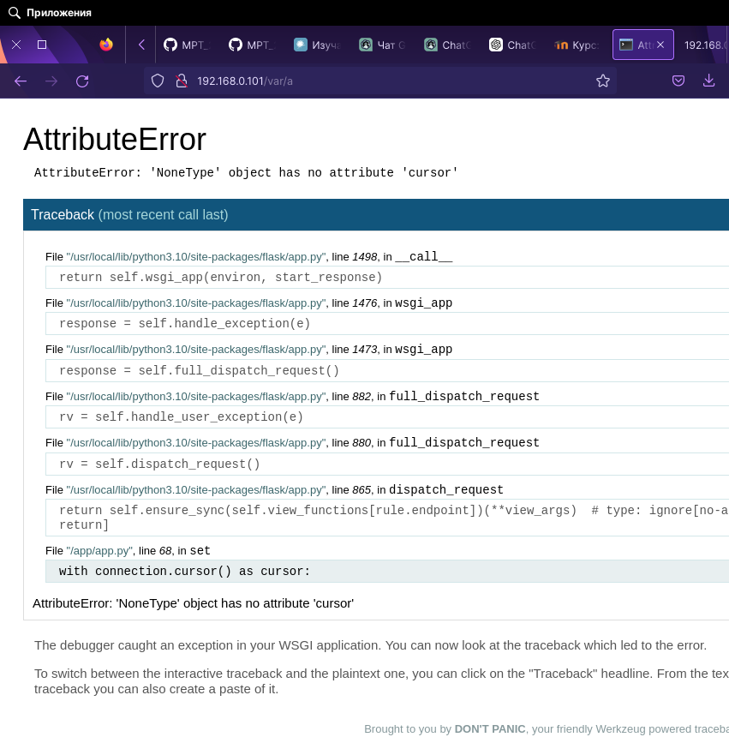
- В результате вы должны получить ошибку. Воспользуйтесь командой:
docker compose logs
Здесь вы увидите вывод всех контейнеров приложения, а если добавить имя сервиса, то только логи указанного контейнера.
Пролистав логи в начало вы найдёте сообщение о том, что не удалось подключится к базе данных. Всё нормально, контейнер с базой данных в полном порядке, просто compose запускает все контейнеры асинхронно и контейнер с базой данных не успел запуститься вовремя.
- Приложение не работает, поэтому остановите его.
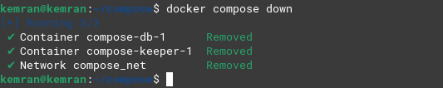
- Чтобы указать порядок запуска сервисов в compose есть специальный ключ depends_on, который позволяет указать список сервисов, которые должны быть запущены перед текущим.
Модифицируйте "compose.yaml" следующим образом:
services:
keeper:
image: {ваш_логин}/var_keeper
ports:
- "80:5000"
networks:
- net
depends_on:
- db

db:
image: mysql
environment:
- MYSQL_ROOT_PASSWORD=123
volumes:
- vars:/var/lib/mysql
networks:
- net

volumes:
vars:

networks:
net:
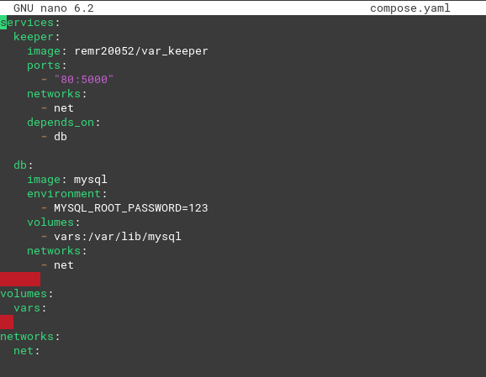

Файл аналогичен консольным командам (база данных теперь запускается первой):
docker volume cleate vars
docker network cleate net
docker run -d --network=net -v vars:/var/lib/mysql -e MYSQL_ROOT_PASSWORD=123 mysql
docker run -d --network=net -p 80:5000 {ваш_логин}/var_keeper

- Запустите приложение и сразу проверьте логи.
Как вы обнаружите, логи контейнера с базой данных теперь в начале, но ошибка подключения всё равно сохранилась. Всё нормально depends_on отработал как положено, просто он гарантирует порядок запуска контейнеров, но не может проконтролировать готовность того, что внутри. Т.к. запуск базы данных - это довольно долгая процедура, то контейнер "keeper" успевает обогнать контейнер "db".
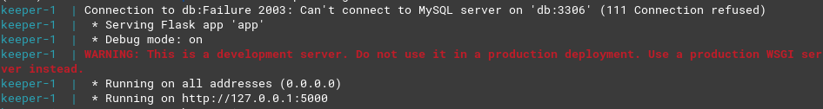
- Приложение по прежнему не работает - остановите его.
- Чтобы решить нашу задачу compose предоставляет возможность проверять "здоровье" (healthy) контейнера при помощи ключа healthcheck.
Модифицируйте "compose.yaml" следующим образом:
services:
keeper:
image: {ваш_логин}/var_keeper
ports:
- "80:5000"
networks:
- net
depends_on:
db:
condition: service_healthy

db:
image: mysql
environment:
- MYSQL_ROOT_PASSWORD=123
volumes:
- vars:/var/lib/mysql
networks:
- net
healthcheck:
test: ["CMD", "mysqladmin" ,"ping", "-h", "localhost"]
timeout: 5s
retries: 10

volumes:
vars:

networks:
net:
Здесь мы добавили контейнеру "db" параметр healthcheck, который будет запускать команду mysqladmin ping -h localhost каждые 5 секунд (timeout) 10 раз (retries), а контейнеру "keeper" в раздел depends_on.db условие при котором нужно запустить контейнер condition: service_healthy.
Это приведёт к тому, что контейнер "keeper" будет ждать пока healthcheck контейнера "db" не станет успешным и только после этого запуститься.
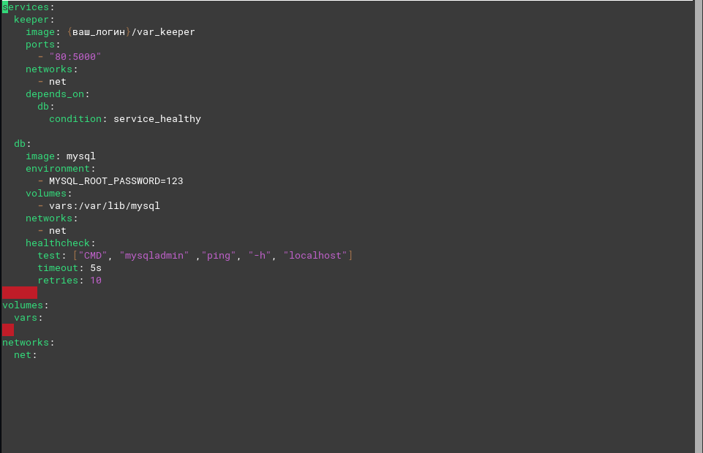
- Запустите приложение, дождитесь пока все контейнеры стартуют и затем проверьте логи.
Теперь вы должны обнаружить сообщение:
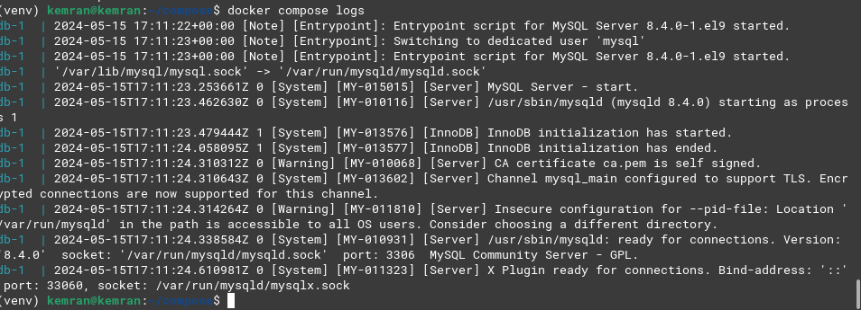
Connection to db:ОК
Create db:ОК
Change db:ОК
Create table:ОК

- Если в процессе работы приложения один или несколько контейнеров остановятся, то приложение перестанет работать нормально. Чтобы поддерживать его работоспособность можно назначить политику перезапуска при помощи ключа restart.
- Остановите приложение и модифицируйте "compose.yaml" следующим образом:
services:
keeper:
image: {ваш_логин}/var_keeper
ports:
- "80:5000"
networks:
- net
depends_on:
db:
condition: service_healthy
restart: always

db:
image: mysql
environment:
- MYSQL_ROOT_PASSWORD=123
volumes:
- vars:/var/lib/mysql
networks:
- net
healthcheck:
test: ["CMD", "mysqladmin" ,"ping", "-h", "localhost"]
timeout: 5s
retries: 10

volumes:
vars:

networks:
net:
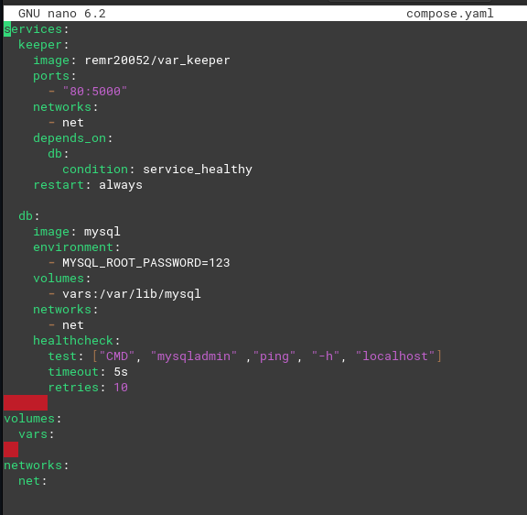
Здесь мы добавили сервису "keeper" политику restart: always, т.е. всегда перезапускать контейнер до тех пор, пока его не удалят. Данная политика не отработает если мы остановим контейнер вручную (нужно будет перезапустить демон docker), поэтому, чтобы проверить работоспособность политики перезапуска мы сломаем его изнутри.
- Запустите приложение и зайдите в контейнер сервиса "keeper" при помощи команды:
docker compose exec keeper sh
Затем найдите в списке процессов (ps) главный процесс контейнера у него будет такое имя: /usr/local/bin/python /app/app.py и завершите его при помощи команды kill -9 {PID}.
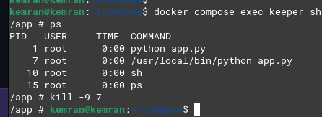
- Проверьте список запущенных контейнеров и вы должны обнаружить, что "keeper" по прежнему на месте, но в столбце STATUS указано, что он был запущен совсем недавно.
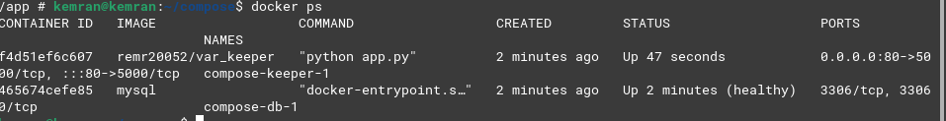
- Остановите приложение.
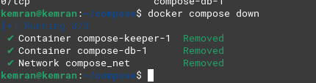

- Сейчас для сохранения и получения значений переменных нужно напрямую посылать приложению запросы, что не очень удобно. Поэтому добавим ему простенький фронтенд. Сборку контейнера с фронтендом поручим compose, но для этого ему нужен Docerfile и код фронтенда.
Выполните действия:
Создайте в директории "compose" ещё одну с именем "front" и перейдите туда;
- Создайте файл "app.py" содержащий:
import requests
from flask import Flask, request, render_template

app = Flask(__name__)

@app.route('/')
def home():
return render_template("index.html", name = "", value = "")

@app.route('/var/<var_name>', methods=['GET'])
def get(var_name):
var_value = requests.get(f'http://keeper:5000/var/{var_name}')
return var_value.text

@app.route('/var/<var_name>', methods=['POST'])
def set(var_name):
var_value = request.form.get(f"{var_name}")
resp = requests.post(f'http://keeper:5000/var/{var_name}', data={'value': var_value})
return resp.text

if __name__ == "__main__":
app.run(debug=True, host='0.0.0.0', port=80)
- Здесь flask-приложение которое слушает на 80 порту и занимается двумя вещами:
- На запрос по / отдаёт файл "index.html" с интерфейсом пользователя;
- На запрос по /var/<var_name> выполняется простая пересылка данных на сервис "keeper" который слушает на 5000.
- Создайте каталог "templates" и в нём файл "index.html" содержащий:
<!DOCTYPE html>
<html>
<head>
<title>Keep your vars</title>
</head>
<body>
<label>Name: <input type="text" id="name" value=""></label><br><br>
<label>Value: <input type="text" id="value" value=""></label><br><br>

<button onclick="postValue()">Set value</button>
<button onclick="getValue()">Get value</button>

<div id="success" style="display: none; color: green;">OK</div>
<div id="failure" style="display: none; color: red;">ERROR</div>
<script>
const successfulRequest = () =>{
document.getElementById("success").style.display = "inline-block";
setTimeout(function() {
document.getElementById("success").style.display = "none";
}, 3000);
};

const failedRequest = () =>{
document.getElementById("failure").style.display = "inline-block";
setTimeout(function() {
document.getElementById("failure").style.display = "none";
}, 3000);
};

const getValue = () => {
const url = "var/" + document.getElementById("name").value;
fetch(url).then(response => {
if (!response.ok) throw new Error('Network response was not ok');
return response.text();
}).then(data => {
document.getElementById("value").value = data;
successfulRequest();
}).catch(error => {
failedRequest();
});
};

const postValue = () => {
const name = document.getElementById("name").value;
const value = document.getElementById("value").value;
let formData = new FormData();
formData.append(name, value);
fetch("var/"+name, {
method: 'POST',
body: formData
}).then(response => {
if (!response.ok) throw new Error('Network response was not ok');
return response.text();
}).then(data => {
if (data !== "OK") throw new Error('Variable was not set');
successfulRequest();
}).catch(error => {
failedRequest();
});
};
</script>
</body>
</html>
- Здесь два поля ввода и две кнопки. Первая кнопка выполняет установку значения переменной, а вторая её получение. Для установки значения переменной выполняется POST запрос на наш фронтенд, который будет переслан дальше на keeper, а для получения, аналогичным образом, выполняется GET запрос.
- Вернитесь в каталог "front" и чтобы получить список зависимостей выполните команды:
python3 -m venv venv
source venv/bin/activate
pip install flask requests
pip freeze > requirements.txt
- Здесь нам интересен только файл "requirements.txt".
- Создайте Dockerfile (версию python укажите свою):
FROM python:3.10.12-alpine
WORKDIR /app
COPY / /app
RUN pip install -r requirements.txt
ENTRYPOINT [ "python" ]
CMD [ "app.py" ]
Файл точно такой же, как и для сервиса "keeper".
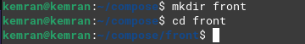

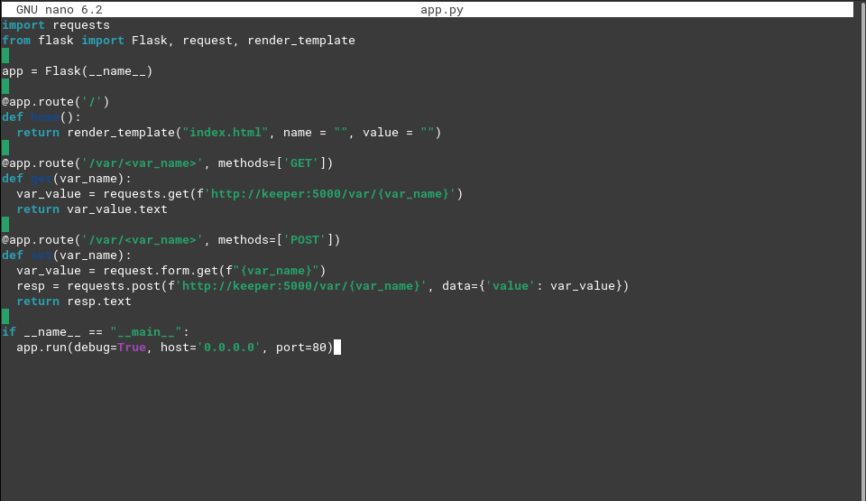
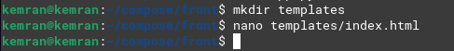

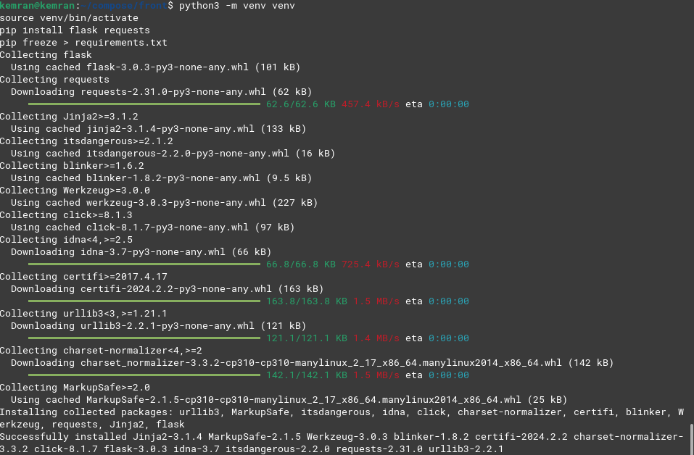

- Теперь у нас есть готовый фронтенд и Dockerfile, чтобы упаковать его в контейнер.
Выйдите из каталога "front" и модифицируйте "compose.yaml" следующим образом:
services:
front:
build: ./front
image: var_keeper_front
ports:
- "80:80"
networks:
- net
depends_on:
- keeper
restart: always

keeper:
image: {ваш_логин}/var_keeper
networks:
- net
depends_on:
db:
condition: service_healthy
restart: always

db:
image: mysql
environment:
- MYSQL_ROOT_PASSWORD=123
volumes:
- vars:/var/lib/mysql
networks:
- net
healthcheck:
test: ["CMD", "mysqladmin" ,"ping", "-h", "localhost"]
timeout: 20s
retries: 10

volumes:
vars:

networks:
net:
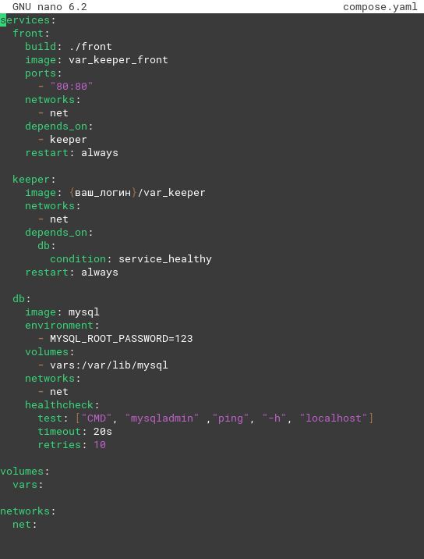
Здесь мы добавляем ещё один сервис "front", который будет собираться из Dockerfile. Каталог сборки указываем при помощи ключа build, при этом собранный образ будет сохранён в системе под именем "var_keeper_front" (ключ image). При последующих запусках приложения он будет использоваться как обычный образ без повторной сборки.
Кроме того, из соображений безопасности, мы убираем у сервиса "keeper" проброс портов, чтобы он был недоступен из внешней сети (он доступен только внутри нашей сети net) и пробрасываем 80-й порт фронтэнда для доступа пользователей к приложению.
- Выполните команду:
docker compose build
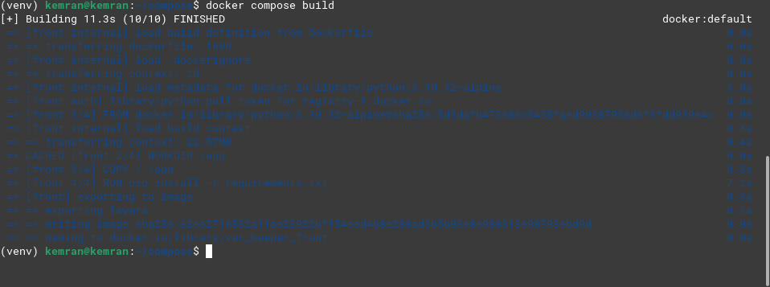
Эта команда найдёт в файле "compose.yaml" все сервисы которые нужно собрать и выполнит их сборку без запуска приложения. Её также можно использовать для повторной сборки образов если их исходники были изменены.
- Проверьте список образов. Теперь в нём должен появится образ "var_keeper_front:latest".
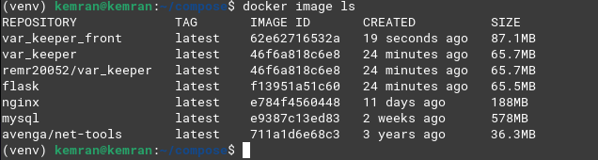
- Выполните команду:
docker compose up -d
В случае, если бы образа "var_keeper_front" не было в системе, то compose вместо скачивания его с DockerHub запустил бы процесс сборки. Т.к. в нашем случае образ уже существует, то произойдёт обычный запуск.
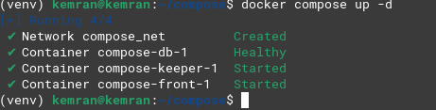

- Перейдите в браузер и введите в строку адреса ip виртуальной машины. Воспользуйтесь приложением, чтобы сохранить две переменные, а затем проверьте, что их значения корректно воспроизводятся.
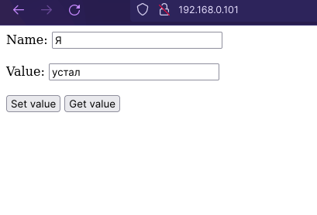

Ответы на вопросы.
Вот ответы на ваши вопросы:
1. Как запустить контейнер в интерактивном режиме
- Docker: `docker run -it <имя_образа> <команда>`
- Podman: `podman run -it <имя_образа> <команда>`

2. Что нужно сделать, чтобы при вводе команд для работы с контейнерами не нужно было вводить sudo?
- Docker: Добавить пользователя в группу `docker`: `sudo usermod -aG docker <имя_пользователя>`
- Podman: Не требуется использование sudo для выполнения команд, так как Podman не требует привилегированных прав.

3. Каким образом можно соединить 2 контейнера в отдельную для них сеть?
- Docker: `docker network create <имя_сети>` для создания сети, затем `docker run --network=<имя_сети> <имя_образа>`
- Podman: `podman network create <имя_сети>` для создания сети, затем `podman run --network=<имя_сети> <имя_образа>`

4. Два контейнера хотят обмениваться файлами. Каким образом можно организовать такое взаимодействие?
- Docker и Podman: Можно использовать `docker cp` или `podman cp` для копирования файлов между контейнерами и хостом.

5. Мне нужен образ с wordpress на основе дистрибутива alpine. Приведите команду которой я могу скачать такой образ с dockerhub (версию wordpress и php выберите любую).
- DСоздайте файл с именем Dockerfile (nano Dockerfile) и скопируйте в него приведенный ниже код:ocker: `docker pull wordpress:php7.4-fpm-alpine`
- Podman: `podman pull wordpress:php7.4-fpm-alpine`

6. Как указать имя контейнера (не образа) в docker-compose.yml файле?
- Docker: В файле `docker-compose.yml` для каждого сервиса используйте параметр `container_name`.
- Podman: В файле `docker-compose.yml` для каждого сервиса используйте параметр `name`.

7. Как директива healthcheck влияет на работу контейнера?
- Docker и Podman: Директива `healthcheck` позволяет определить команду для проверки здоровья контейнера. Она используется для автоматического определения работоспособности контейнера и его автоматического перезапуска при необходимости.

8. Как указать статический IP адрес для контейнера в docker-compose.yml?
- Docker и Podman: В файле `docker-compose.yml` используйте параметр `ipv4_address` для назначения статического IP-адреса контейнеру.

9. Как depends_on влияет на порядок запуска контейнеров?
- Docker и Podman: `depends_on` определяет порядок запуска контейнеров. Контейнеры будут запущены в порядке, указанном в `depends_on`.

10. В чем разница между up, run и start?
- `docker run` используется для запуска нового контейнера из образа.
- `docker start` используется для запуска остановленного контейнера.
- `docker-compose up` используется для создания и запуска всех контейнеров из файла `docker-compose.yml`.

Вывод:
Я ознакомился с базовыми возможностями Docker и Podman. Приобрёл опыт и навыки контейнеризации приложений.

